CỘNG HÒA XÃ HỘI CHỦ NGHĨA VIỆT NAM
Độc lập - Tự do - Hạnh phúc

THUYẾT MINH
ĐIỀU CHỈNH QUY HOẠCH CHUNG XÂY DỰNG
THỊ TRẤN KHÂM ĐỨC VÀ VÙNG PHỤ CẬN
GIAI ĐOẠN ĐẾN NĂM 2025 VÀ 2030

PHÒNG KINH TẾ-HẠ TẦNG  HUYỆN PHƯỚC SƠN | ỦY BAN NHÂN DÂN  HUYỆN PHƯỚC SƠN

CƠ QUAN LẬP QUY HOẠCH
CTCP.VIỆN QUY HOẠCH ĐÔ THỊ VÀ NÔNG THÔN TỈNH QUẢNG NAM

Chủ nhiệm đồ án: | Kts. Nguyễn Văn Phong P.TỔNG GIÁM ĐỐC
Chủ trì thiết kế: | Kts. Nguyễn Văn Phong
Thiết kế kiến trúc: | Kts. Nguyễn Văn Phong  Kts. Phạm Quốc Tuấn
Chủ trì hạ tầng:  Thiết kế hạ tầng:  Quản lý kỹ thuật: | Ks. Nguyễn Anh Vũ  Ks. Nguyễn Thị Như Hoa  Ks. Dương Quang Tuấn  Ks. Nguyễn Anh Vũ  Ks. Đào Thị Ngọc Phượng  Kts. Lê Tôn Quân  Ks. Nguyễn Anh Vũ

Tháng 02, năm 2020
MỤC LỤC
Phần 1. TỔNG QUÁT 5
1.1. MỘT SỐ CĂN CỨ LẬP QUY HOẠCH 5
1.2. MỤC TIÊU LẬP QUY HOẠCH 6
Phần 2. CÁC ĐIỀU KIỆN TỰ NHIÊN VÀ HIỆN TRẠNG 7
2.1. PHẠM VI NGHIÊN CỨU VÀ RANH GIỚI LẬP QUY HOẠCH 7
2.1.1. Phạm vi nghiên cứu: 7
2.1.2. Ranh giới lập quy hoạch: 7
2.2. HIỆN TRẠNG SỬ DỤNG ĐẤT 8
2.3. HIỆN TRẠNG HẠ TẦNG XÃ HỘI 9
2.3.1. Nhà ở: 9
2.3.2. Công trình công cộng: 9
2.4. HIỆN TRẠNG HẠ TẦNG KỸ THUẬT 10
2.4.1. Chuẩn bị kỹ thuật: 10
2.4.2. Giao thông 12
2.4.3. Cấp nước: 13
2.4.4. Cấp điện 14
2.4.5. Thoát nước bẩn - quản lý CTR – nghĩa trang 15
2.5. RÀ SOÁT CÁC DỰ ÁN, QUY HOẠCH 15
2.6. ĐÁNH GIÁ CÁC CHỈ TIÊU CHÍ PHÂN LOẠI ĐÔ THỊ THEO NGHỊ QUYẾT SỐ 1210/2016 17
2.6.1. Đánh giá hiện trạng phát triển đô thị Khâm Đức theo các tiêu chuẩn ĐT loại IV 17
2.6.2. Phân loại tiêu chuẩn 22
2.6.3. Tồn tại cần khắc phục: 23
2.7. ĐÁNH GIÁ TỔNG HỢP 24
2.7.1. Thuận lợi: 24
2.7.2. Khó khăn: 25
Phần 3. CÁC CHỈ TIÊU KINH TẾ-KỸ THUẬT CHÍNH 26
3.1. TIỀM NĂNG, ĐỘNG LỰC PHÁT TRIỂN 26
3.2. TÍNH CHẤT, CHỨC NĂNG: 26
3.3. CÁC CHỈ TIÊU KINH TẾ KỸ THUẬT CHÍNH 27
3.3.1. Chỉ tiêu theo Nhiệm vụ quy hoạch được duyệt 27
3.3.2. Tiêu chí để công nhận đô thị loại IV 27
Phần 4. NỘI DUNG ĐIỀU CHỈNH QUY HOẠCH 28
4.1. CẬP NHẬT, KHỚP NỐI MỘT SỐ NỘI DUNG ĐÃ ĐIỀU CHỈNH SO VỚI QUY HOẠCH ĐƯỢC DUYỆT NĂM 2007 28
4.1.1. Cập nhật khớp nối một số quy hoạch đã lập 28
4.1.2. Điều chỉnh mạng lưới giao thông 28
4.1.3. Một số các khu chức năng 28
4.2. ĐỊNH HƯỚNG PHÁT TRIỂN ĐÔ THỊ KHÂM ĐỨC 30
4.2.1. Hướng phát triển đô thị 30
4.2.2. Các trục không gian phát triển chính 30
4.2.3. Các phân khu 32
4.2.4. Quy hoạch sử dụng đất: 34
4.3. Tổ chức không gian kiến trúc cảnh quan 36
4.3.1. Trục không gian chính. 36
4.3.2. Các khu vực điểm nhấn. 37
4.3.3. Không gian mở, cây xanh, mặt nước, bao gồm: 39
Phần 5. QUY HOẠCH HỆ THỐNG HẠ TẦNG KỸ THUẬT 42
5.1. Chuẩn bị kỹ thuật: 42
5.1.1. Cơ sở thiết kế: 42
5.1.2. Nguyên tắc thiết kế: 42
5.1.3. Giải pháp san nền - thoát nước: 43
5.2. Quy hoạch giao thông 44
5.2.1. Cơ sở thiết kế 44
5.2.2. Nguyên tắc thiết kế 45
5.2.3. Định hướng phát triển giao thông 45
5.3. Quy hoạch cấp điện 45
5.3.1. Các căn cứ để lập: 48
5.3.2. Dự báo nhu cầu và phát triển phụ tải: 48
5.3.3. Giải pháp kỹ thuật: 49
5.3.4. Chiếu sáng: 50
5.4. Quy hoạch Cấp nước 50
5.4.1. Cơ sở thiết kế 50
5.4.2. Tiêu chuẩn và quy mô dùng nước 51
5.4.3. Giải pháp thiết kế 51
5.4.4. Cấp nước phòng cháy chữa cháy: 52
5.4.5. Tính toán thuỷ lực mạng lưới: 52
5.5. Quy hoạch thoát nước bẩn – Quản lý chất thải rắn, nghĩa trang 52
5.5.1. Cơ sở thiết kế: 53
5.5.2. Các chỉ tiêu thiết kế: 53
5.5.3. Dự báo khối lượng nước thải, chất thải rắn: 53
5.5.4. Giải pháp quy hoạch thoát nước thải: 54
5.5.5. Giải pháp quản lý chất thải rắn: 54
5.5.6. Nghĩa trang 55
5.6. Tổng hợp hệ thống hạ tầng kỹ thuật 55
Phần 6. ĐÁNH GIÁ MÔI TRƯỜNG CHIẾN LƯỢC 57
6.1. Phạm vi, nội dung nghiên cứu và phương pháp thực hiện ĐMC 57
6.1.1. Phạm vi nghiên cứu: 57
6.1.2. Nội dung nghiên cứu: 57
6.1.3. Phương pháp đánh giá: 58
6.2. Các vấn đề môi trường chính trong đồ án quy hoạch: 58
6.2.1. Các vấn đề môi trường chính: 58
6.2.2. Mục tiêu môi trường chính: 58
6.3. Đánh giá hiện trạng môi trường khu vực quy hoạch 58
6.3.1. Địa hình, địa chất: 58
6.3.2. Môi trường nước: 59
6.3.3. Môi trường không khí và tiếng ồn: 59
6.3.4. Hiện trạng chất thải rắn: 59
6.4. Dự báo tác động và diễn biến môi trường của việc quy hoạch 59
6.4.1. Nguồn gây tác động chính 59
6.4.2. Đối tượng và quy mô tác động 60
6.4.3. Dự báo, đánh giá các tác động của việc thực hiện quy hoạch 61
6.5. Các biện pháp phòng ngừa, giảm thiểu tác động môi trường: 63
6.5.1. Biện pháp khống chế ô nhiễm nguồn nước: 63
6.5.2. Biện pháp khống chế ô nhiễm không khí: 63
6.5.3. Biện pháp giảm thiểu tác động đến môi trường đất: 63
6.5.4. Biện pháp khống chế chất thải rắn: 63
6.5.5. Biện pháp quản lý: 63
Phần 7. 65
CÁC DỰ ÁN ƯU TIÊN ĐẦU TƯ 65
7.1. Mục tiêu 65
7.2. Tiêu chí lựa chọn 65
7.3. Các dự án ưu tiên đầu tư 65
7.3.1. Dự án phát triển hạ tầng khung: 65
7.3.2. Dự án phát triển đô thị khác: 65
Phần 8. KẾT LUẬN – KIẾN NGHỊ 68

TỔNG QUÁT

MỘT SỐ CĂN CỨ LẬP QUY HOẠCH
- Luật Xây dựng số 50/2014/QH13 ngày 18/6/2014;
- Luật Quy hoạch đô thị số 30/2009/QH12 ngày 17/6/2009;
- Nghị định số 37/2010/NĐ-CP ngày 07/04/2010 của Chính phủ V/v lập, thẩm định, phê duyệt và quản lý quy hoạch đô thị;
- Nghị định số 38/2010/NĐ-CP ngày 07/04/2010 của Chính phủ V/v quản lý không gian, kiến trúc, cảnh quan đô thị;
- Nghị định số 44/2015/NĐ-CP ngày 6/5/2015 của Chính phủ về quy hoạch xây dựng;
- Thông tư số 07/2008/TT-BXD ngày 07/4/2008 của Bộ Xây dựng về hướng dẫn lập, thẩm định, phê duyệt và quản lý quy hoạch xây dựng;
- Thông tư số 01/2016/TT-BXD ngày 01/02/2016 về việc ban hành Quy chuẩn kỹ thuật quốc gia Các công trình hạ tầng kỹ thuật đô thị;
- Thông tư số 12/2016/TT-BXD ngày 29/6/2016 của Bộ Xây dựng Quy định về hồ sơ nhiệm vụ và đồ án Quy hoạch vùng, quy hoạch đô thị và quy hoạch xây dựng khu chức năng đặc thù;
- Nghị quyết 1210/2016/UBNTVQH13 ngày 25/5/2016 về phân loại đô thị;
- Quyết định số 113/QĐ-UBND ngày 10/01/2014 của UBND tỉnh Quảng Nam phê duyệt Quy hoạch xây dựng vùng tỉnh Quảng Nam giai đoạn đến năm 2020 – 2030;
- Quyết định số 1367/QĐ-UBND ngày 17/4/2015 của UBND tỉnh Quảng Nam phê duyệt Chương trình phát triển đô thị tỉnh Quảng Nam giai đoạn đến năm 2020, tầm nhìn đến năm 2030;
- Quyết định số 1238/QĐ-UBND ngày 10/4/2018 của UBND tỉnh Quảng Nam phê duyệt chương trình phát triển đô thị Khâm Đức, huyện Phước Sơn giai đoạn 2016-2020 và định hướng đến năm 2030.
- Quyết định số 4602/QĐ-UBND ngày 03/12/2015 của UBND tỉnh Quảng Nam phê duyệt Nhiệm vụ và Dự toán kinh phí lập điều chỉnh Quy hoạch chung thị trấn Khâm Đức và vùng phụ cận, giai đoạn đến năm 2020 và năm 2030;
- Quyết định số 3169/QĐ-UBND ngày 23/10/2018 của UBND tỉnh Quảng Nam phê duyệt điều chỉnh Nhiệm vụ lập Hồ sơ điều chỉnh Quy hoạch chung thị trấn Khâm Đức và vùng phụ cận, giai đoạn đến năm 2020 và năm 2030;
- Quyết định số 04/2008/QĐ-BXD ngày 03/04/2008 về việc ban hành “Quy chuẩn kỹ thuật quốc gia về quy hoạch xây dựng”.

MỤC TIÊU LẬP QUY HOẠCH
- Cụ thể hoá Quy hoạch Vùng tỉnh Quảng Nam giai đoạn 2020 - 2030; Chương trình phát triển đô thị tỉnh Quảng Nam.
- Xác lập không gian phát triển kinh tế - xã hội và định hướng phát triển hệ thống hạ tầng xã hội, hạ tầng kỹ thuật của Trung tâm huyện đảm bảo thị trấn Khâm Đức đạt các tiêu chí đô thị loại IV vào năm 2020;
- Kế thừa và phát huy những ưu điểm, khắc phục những điểm không phù hợp của các đồ án quy hoạch chung, quy hoạch chi tiết đã lập trước đây, hình thành một đồ án quy hoạch mới phù hợp, tối ưu;
- Đề ra phương hướng và giải pháp cụ thể, làm cơ sở để quản lý xây dựng và phát triển đô thị theo quy hoạch được duyệt về các mặt tính chất, quy mô dân số, sử dụng đất đai, không gian quy hoạch kiến trúc, cơ sở hạ tầng, tạo lập môi trường sống thích hợp, kết hợp hài hoà giữa các chức năng sản xuất, dịch vụ, du lịch, bảo tồn cảnh quan thiên nhiên, bảo vệ môi trường và phát huy được thế mạnh của thị trấn Khâm Đức;
- Làm cơ sở cho việc lập quy hoạch chi tiết các khu chức năng, quản lý và triển khai các dự án đầu tư xây dựng theo quy hoạch được duyệt.
- Làm cơ sở để lập các thủ tục công nhận Khâm Đức là đô thị loại IV.

CÁC ĐIỀU KIỆN TỰ NHIÊN VÀ HIỆN TRẠNG

PHẠM VI NGHIÊN CỨU VÀ RANH GIỚI LẬP QUY HOẠCH

Phạm vi nghiên cứu:
Trên địa bàn toàn huyện Phước Sơn và vùng tỉnh Quảng Nam.

Ranh giới lập quy hoạch:
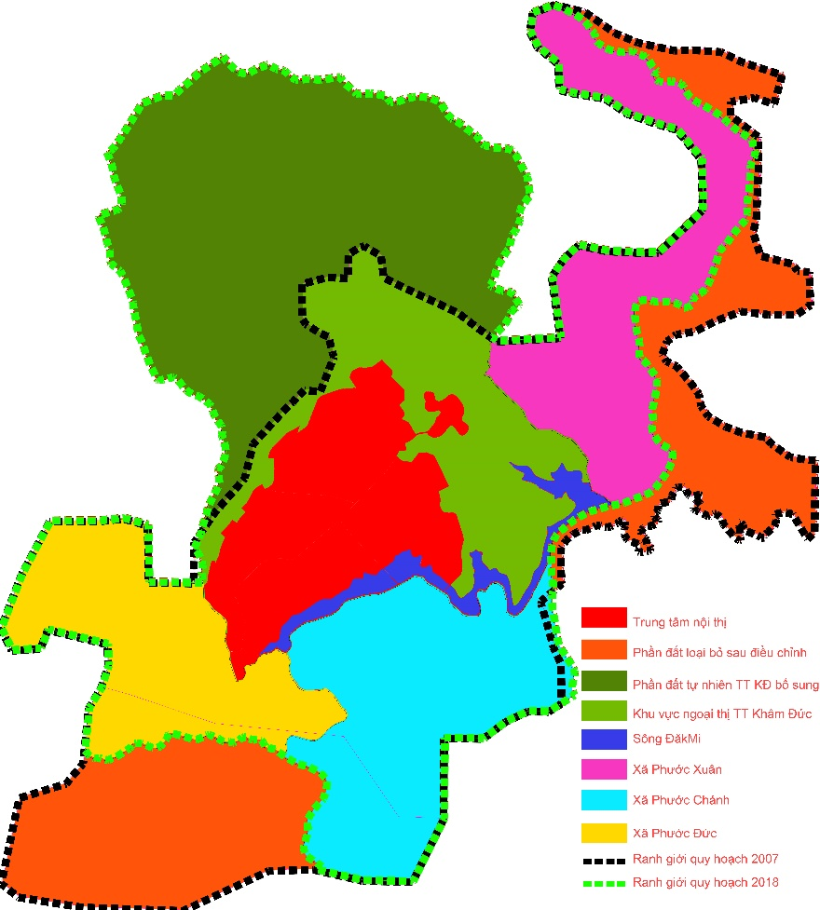  Bản đồ ranh giới QH điều chỉnh | Ranh giới quy hoạch theo Đồ án năm 2007 là 5.000ha. Bao gồm:  - TT Khâm Đức: một phần  - Một phần các xã Phước Xuân, Phước Đức, Phước Hiệp, Phước Năng, Phước Chánh).  Trong đó, ranh giới nội thị khoảng 1100 ha
Ranh giới đề nghị điều chỉnh: điều chỉnh lại ranh giới quy hoạch theo Đồ án năm 2007 bao gồm mở rộng ranh giới đô thị toàn bộ ranh giới thị trấn Khâm Đức và các xã lân cận bao gồm : Phước Xuân, Phước Đức và Phước Chánh.
- Quy mô quy hoạch: khoảng 5394.89 ha.
- Thị trấn Khâm Đức: 3134.29ha (Toàn bộ ranh giới tự nhiên Khâm Đức).
- Một phần các xã Phước Xuân, Phước Đức, Phước Chánh: 2260.6ha.
*Như vậy, diện tích quy hoạch tăng lên 394,89ha so với QH năm 2007, là phần diện tích tự nhiên còn lại của thị trấn Khâm Đức chưa có trong đồ án QH năm 2007.
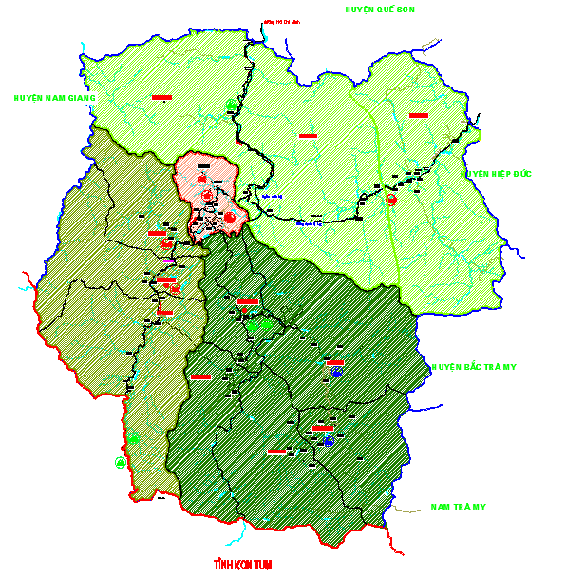  KhâmĐức | 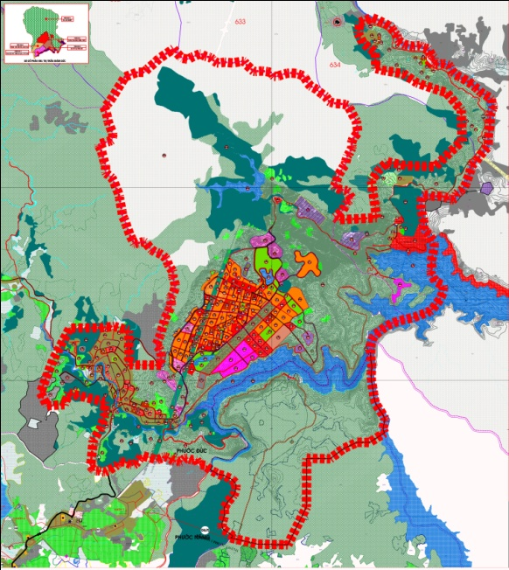
Thị trấn Khâm Đức trong mối quan hệ chung với toàn huyện | Ranh giới lập Quy hoạch

HIỆN TRẠNG SỬ DỤNG ĐẤT
a. Đối với khu vực đô thị Khâm Đức:
Tổng diện tích tự nhiên khoảng 3134.3ha. Trong đó: Đất xây dựng đô thị khoảng 317.27 ha bao gồm các loại đất công trình công công, đất ở và một số loại đất khác
Hiện trạng sử dụng đất khu vực quy hoạch
Stt | Loại đất | Ký hiệu |  | Hiện trạng
 |  |  |  | Diện tích  (m2) | Tỷ trọng  (%)
 | RANH GIỚI QUY HOẠCH |  |  | 5394,89 | 100
A | ĐẤT XÂY DỰNG ĐÔ THỊ KHÂM ĐỨC |  |  | 3126,31 | 57,9
I | ĐẤT TRONG KHU DÂN DỤNG |  |  | 105,23 | 2,0
1 | Đất các nhóm nhà ở | O | D | 97,53
2 | Đất công trình công cộng khu ở | O | C | 3,55
3 | Đất giáo dục | C | GD | 4,15
4 | Đất cây xanh khu ở | O | CX | 0
II | ĐẤT NGOÀI DÂN DỤNG |  |  | 127,56 | 2,4
III | ĐẤT KHÁC |  |  | 2901,52 | 53,8
B | VÙNG PHỤ CẬN CÁC XÃ PHƯỚC XUÂN, PHƯỚC ĐỨC, PHƯỚC CHÁNH |  |  | 2260,6 | 41,9
B1 | Xã Phước Xuân |  |  | 745,5 | 32,9
I | Đất xây dựng |  |  | 55,5
II | Đất nông nghiệp |  |  | 535,5
III | Đất khác | PX |  | 154,5
B2 | Xã Phước Đức |  |  | 661,2 | 29,2
I | Đất xây dựng |  |  | 56,2
II | Đất nông nghiệp |  |  | 525,4
III | Đất khác |  |  | 87,6
B3 | Xã Phước Chánh |  |  | 853,9 | 37,8
I | Đất xây dựng |  |  | 6,3
II | Đất nông nghiệp |  |  | 710
III | Đất khác |  |  | 137,6
b. Đối với khu vực phụ cận:
Quỹ đất xây dựng thấp, chủ yếu tại các khu Trung tâm xã, một số điểm dân cư nhỏ. Quỹ đất còn lại chủ yếu là đất nông lâm nghiệp. Tổng diện tích đất vùng phụ cận 2260.6 ha bao gồm các xã Phước Đức, Phước Xuân và Phước Chánh.

HIỆN TRẠNG HẠ TẦNG XÃ HỘI

Nhà ở:
Nhà ở tập trung chủ yếu tại khu vực thị trấn Khâm Đức, trục đường Quốc lộ 14E, đường Hồ Chí Minh. Hình thức kiến trúc tương đối đồng nhất tại các tuyến chính và khu dân cư mới. Một số khu vực nhà ở xây dựng lộn xộn, không theo quy hoạch chủ yếu bám theo các trục đường giao thông bê tông. Có 2 dạng nhà ở:
+ Loại nhà ở mặt phố: Chủ yếu là nhà ở kết hợp với buôn bán tại khu vực thị trấn, ngã ba Làng Hồi và khu vực trung tâm xã Phước Đức
+ Nhà ở có vườn tập trung chủ yếu tại các khu vực xã Phước Xuân, Phước Đức, Phước Năng và Phước Chánh.

Công trình công cộng:

Khu hành chính tập trung:
Khu hành chính của thị trấn được xây dựng tập trung trên trục đường Hồ Chí Minh bao gồm Huyện Ủy, HĐND-UBND huyện, UBND Mặt trận Tổ quốc Việt Nam huyện Phước Sơn, Trung tâm Y tế huyện, BCH Quân sự, Công an …Các công trình được xây dựng kiên cố, góp phần tạo cảnh quan cho đô thị Khâm Đức.

Y tế:
Các cơ sở y tế thị trấn Khâm Đức và vùng phụ cận bao gồm:
+ Trung tâm y tế huyện Phước Sơn;
+ Trạm y tế thị trấn Khâm Đức;
+ Trạm y tế xã Phước Đức;
+ Trạm y tế xã Phước Xuân.
Trong những năm qua, bằng các nguồn vốn khác nhau đã ưu tiên đầu tư xây dựng các cơ sở y tế, cơ bản đáp ứng được nhu cầu khám chữa bệnh của nhân dân. Công tác quản lý hành nghề y - dược; các chương trình y tế quốc gia được triển khai thực hiện khá tốt, không để xảy ra dịch bệnh trên diện rộng; chính sách y tế đối với người nghèo, người cao tuổi và trẻ em dưới 6 tuổi tiếp tục được thực hiện tốt, tỷ lệ trẻ em dưới 5 tuổi suy dinh dưỡng giảm còn 17,4 %.

Giáo dục – đào tạo:
Hệ thống trường học, trung tâm giáo dục - đào tạo cơ bản đã được kiên cố hóa như, trường THPT Khâm Đức, trường TH Phổ thông huyện, trường phổ thông dân tộc nội trú, các trường THCS, tiểu học, mẫu giáo… Công tác phổ cập giáo dục tiểu học, xóa mù chữ và phổ cập giáo dục trung học được giữ vững. Cơ sở vật chất trường lớp, trang thiết bị dạy học được tăng cường.

Văn hóa – xã hội – TDTT:
Tại khu vực thị trấn đã xây dựng Nhà văn hóa huyện, Nhà thi đấu, sân vận động…cơ bản đáp ứng được các hoạt động văn hóa, văn nghệ, thể dục thể thao của người dân. Nhiều hoạt động văn hóa diễn ra sôi nổi, thiết thực, bản sắc văn hóa dân tộc Bhnoong được khôi phục góp phần nâng cao đời sống văn hóa, tinh thần. Tuy nhiên, hiện nay tình hình phát triển kinh tế xã hội của thị trấn đã có những bước phát triển mạnh mẽ, việc bố trí các thiết chế văn hóa nằm trong các khu dân cư vẫn còn nhiều hạn chế, trong quy hoạch cần phải có các giải pháp để xứng tầm với đô thị loại IV trong tương lai.
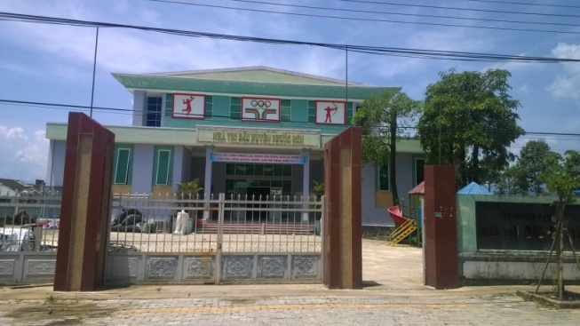 | 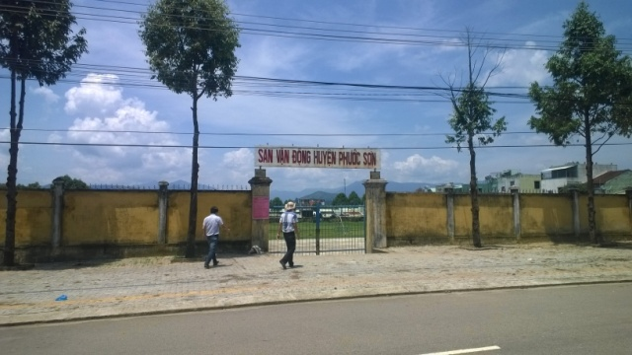
Nhà thi đấu | Sân vận động

HIỆN TRẠNG HẠ TẦNG KỸ THUẬT

Chuẩn bị kỹ thuật:

Nền hiện trạng:
Kh©m §øc lµ thÞ trÊn cña huyÖn miÒn nói Ph­íc S¬n, tØnh Qu¶ng nam. Nh×n chung ®Þa h×nh thÞ trÊn thÊp dÇn tõ B¾c xuèng Nam, tõ T©y sang §«ng.
PhÝa T©y vµ phÝa B¾c gi¸p ®­êng Hå ChÝ Minh lµ c¸c d¶i nói cao víi cao ®é tõ (+400m)±(+700m). PhÝa §«ng vµ phÝa Nam ®­îc dßng suèi, cao ®é däc bê suèi tõ (+205m) ± (+335m).
Khu vùc trung t©m thÞ trÊn cã cao ®é b×nh qu©n kho¶ng +350m, ®Þa h×nh t­¬ng ®èi b»ng ph¼ng, ®Êt ®ai x©y dùng thuËn lîi, quü ®Êt x©y dùng lín nªn rÊt thuËn lîi cho viÖc ph¸t triÓn ®« thÞ.
C¸c khu vùc phô cËn phÝa B¾c vµ phÝa Nam phÇn lín lµ vïng nói cao ®é dèc lín d¶i ®Êt hÑp, quü ®Êt x©y dùng h¹n chÕ, v× vËy khi x©y dùng cÇn ph¶i tiÕn hµnh san lÊp c¶i t¹o mÆt b»ng. Khu vùc phÝa §«ng thuéc x· Ph­íc Ch¸nh cã quü ®Êt x©y dùng thuËn lîi, ®Þa h×nh b»ng ph¼ng, hiÖn nay ch­a ®­îc ®Çu t­ khai th¸c ®Ó ph¸t triÓn ®« thÞ do bÞ ng¨n c¸ch bëi suèi N­íc ChÌ. Trong t­¬ng lai cã thÓ khai th¸c khu vùc nµy ®Ó x©y dùng më réng ®« thÞ vÒ phÝa §«ng.
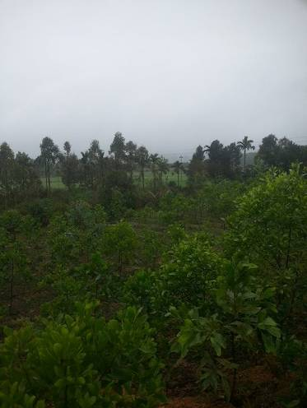 | 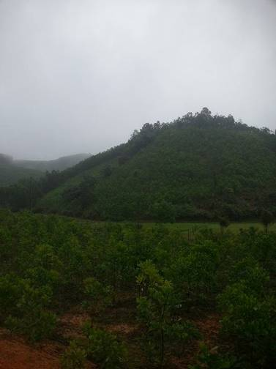 | 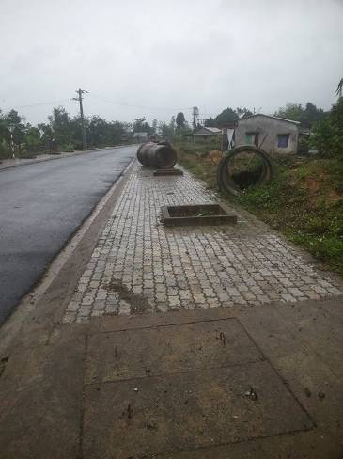
Địa hình hiện trạng khu vực

Thoát nước mưa:
- Về hệ thống sông ngòi tự nhiên: Đô thị Khâm Đức có sông ĐăkMi chảy từ hướng Nam lên hướng Bắc dọc theo đô thị, khi thủy điện Đăk Mi hình thành tạo thành lòng hồ Đăk Mi 4 có diện tích lớn nằm trong đô thị Khâm Đức, hệ thống khe suối chảy vào lòng hồ khá phong phú, gồm các tuyến suối lớn nhỏ.
- Do đặc điểm địa hình bị chia cắt mạnh, mạng lưới sông suối dày đặc nên việc thoát nước mưa tương đối thuận lợi. Khu vực thị trấn Khâm Đức hệ thống thoát nước chưa được đầu tư xây dựng đồng bộ và hoàn thiện.
- Các tuyến đường nội thị và trục đường Hồ Chí Minh đã được xây dựng tuyến mương thoát nước. Kích thước mương B400 – B1000 mm, đối với đường Hồ Chí Minh nước mưa chảy từ sườn núi xuống tuyến mương xây hở rồi theo các cống qua đường đổ ra khe suối.
Các khu vực phụ cận chưa có xây dựng hệ thống thoát nước.

Giao thông
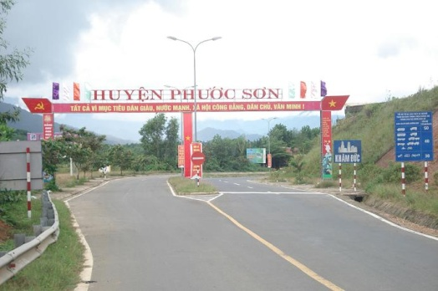 | 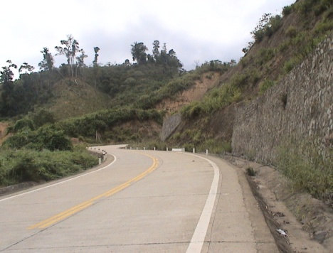 | 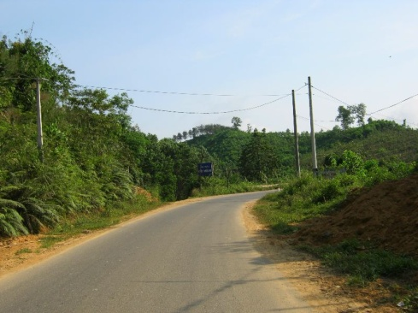
Đường HCM qua nội thị | Đường HCM ngoài nội thị | Đường QL 14E
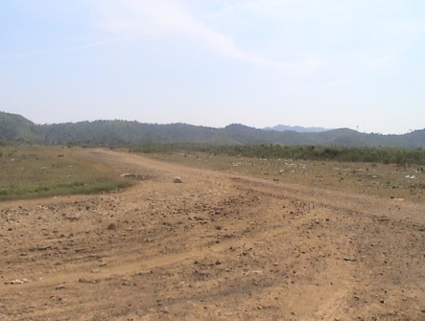 | 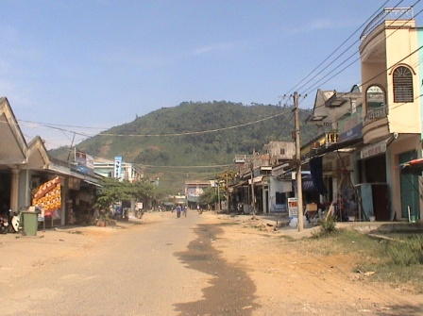
Sân bay hiện trạng | Đường nội thị

Giao thông đối ngoại:
- Đường Hồ Chí Minh: Tổng chiều dài qua huyện Phước Sơn dài 65km (từ Km 276 - Km 341). Đây là tuyến đường nối liền Bắc - Nam tạo điều kiện phát triển các huyện vùng Tây của tỉnh đáp ứng tốt nhu cầu đi lại, vận chuyển hàng hóa giữa các vùng qua huyện, tạo điều kiện thuận lợi cho việc phát triển kinh tế - xã hội của huyện và các vùng phụ cận.
+ Đoạn qua thị trấn với quy mô mặt cắt 22,5m (3,00m + 7.5m + 1,5m + 7.5m + 3,00m) dài 3 km (từ Km302 đến Km305); có kết cấu Bê tông nhựa; chất lượng tốt.
+ Đoạn ngoài thị trấn dài 8.32km; có kết cấu bê tông nhựa và kết cấu Bê tông Xi măng có quy mô nền đường 9,0m; mặt đường 6,0m.
- Quốc lộ 14 E: Tuyến nối đường Hồ Chí Minh (ngã 3 Làng Hồi) đến quốc lộ 1A (ngã 3 Cây Cốc) và đường ven biển 129 (đang thi công), đoạn qua huyện Phước Sơn có chiều dài 27 km; Mặt cắt ngang hiện trạng 5,5 - 6,5m, qua khu vực nghiên cứu có chiều dài 3,21 km với quy mô mặt cắt nền đường rộng 6,0m; kết cấu bê tông nhựa.
- Các tuyến đường huyện từ thị trấn Khâm Đức đi các xã phía Đông (Phước Chánh, Phước Thành, Phước Công), kết cấu đường thấm nhập nhựa với mặt cắt nhỏ hẹp chưa bảo đảm được yêu cầu giao thông.
- Ngoài ra trong khu vực nghiên cứu có sân bay Khâm Đức cũ thời Mỹ, diện tích khoảng 34,5 ha; kết cấu bê tông nhựa nhưng hiện nay đã hư hỏng nặng.

Giao thông đô thị:
- Hiện tại thị trấn Khâm Đức có khoảng 18,46 km đường nội thị đã được đầu tư xây dựng theo ô bàn cờ với kết cấu bê tông nhựa và bê tông xi măng, quy mô mặt cắt ngang lòng đường từ 3,5m đến 10,5m.
- Ngoài ra còn có các tuyến đường ngõ hẽm với kết cấu mặt đường bê tông xi măng rộng 3m và các tuyến đường đất, cấp phối chưa được đầu tư.

Bến xe:
- Hiện nay đang xây dựng bến xe tại khu vực nút giao đường Hồ Chí Minh với đường Quang Trung.

Đánh giá chung:
Nhìn chung, hệ thống giao thông đối ngoại tương đối thuận lợi (có tuyến Hồ Chí Minh và quốc lô 14E đi qua). Tuy nhiên, mật độ giao thông đô thị thấp, chưa được đầu tư nhiều, chỉ tập trung ở khu vực nội thị, mặt cắt các tuyến đường còn nhỏ, hẹp.

Cấp nước:
a. Cấp nước sinh hoạt, sản xuất kinh doanh:
Hiện nay thị trấn Khâm Đức đã có nhà máy nước Khâm Đức có công suất Q = 2.000 m3/ng.đ để cấp nước cho khu vực nội thị.
Các khu vực phu cận với các chương trình, dự án đầu tư những năm qua đã được triển khai xây dựng các trạm cấp nước với quy mô nhỏ, cấp nước cho từng khu vực dân cư. Một số khu vực còn lại sử dụng nguồn nước sông suối tự nhiên và nguồn nước ngầm.
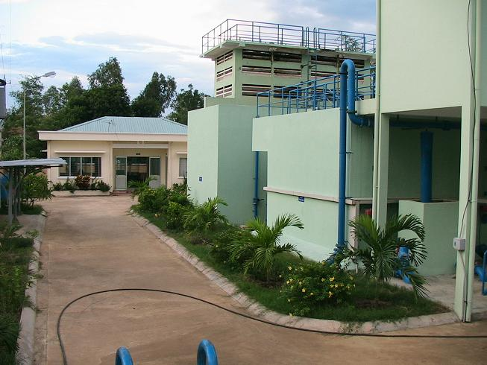
Hình ảnh nhà máy Nước sạch Phước Sơn
b. Cấp nước sản xuất nông nghiệp:
Nước phục vụ cho sản xuất nông nghiệp trong khu vực chủ yếu là nguồn nước mặt lấy từ các nhánh sông suối trong khu vực bằng các công trình thuỷ lợi nhỏ phục vụ sản xuất.

Cấp điện
- Nguồn cấp điện cho khu vực quy hoạch được lấy từ điện lưới quốc gia thông qua xuất tuyến 471,472-T64.
- Lưới điện:
+ Lưới điện 500kV: mạch đơn, đi nổi trên trụ sắt, dây dẫn dùng dây trần 2AC500, chiều rộng hành lang an toàn 7m.
+ Lưới điện 35kV: đi nổi trên trụ bê tông ly tâm, trụ sắt, dây dẫn dùng dây trần AC95, chiều rộng hành lang an toàn 3m.
+ Lưới điện 22kV: đi nổi trên trụ bê tông ly tâm, trụ sắt, dây dẫn dùng dây bọc AV95, chiều rộng hành lang an toàn 1m.
+ Lưới điện 0,4kV: đi nổi trên trụ ly tâm, dây dẫn dùng cáp vặn xoắn ABC.
+ Lưới điện điện chiếu sáng: : Hệ thống điện chiếu sáng trục đường Hồ Chí Minh (đoạn qua thị trấn) đi ngầm, dây dẫn dùng cáp ngầm. Hệ thống điện chiếu sáng các trục đường còn lại đi nổi trên trụ ly tâm, dây dẫn dùng cáp vặn xoắn ABC.
- Trạm biến áp:
Khu vực được cấp điện từ 14 trạm biến áp, công suất 1.700KVA.
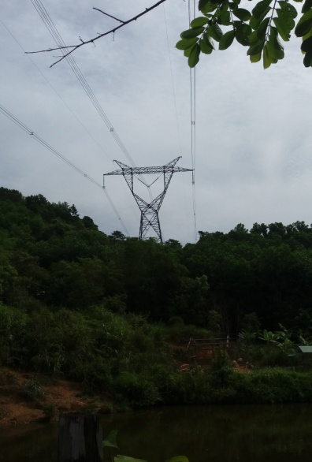 | 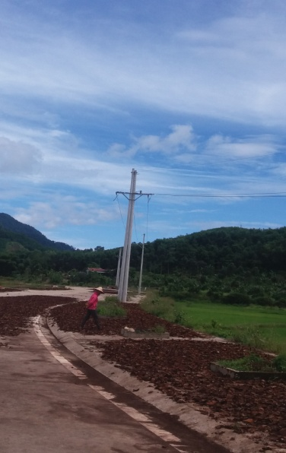 | 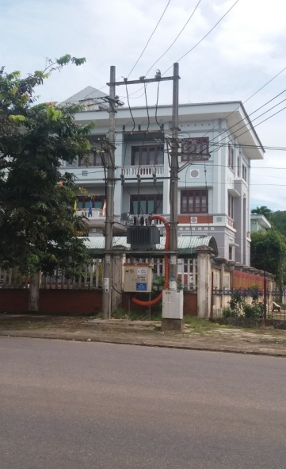
Lưới 500kV hiện trạng | Lưới hạ thế hiện trạng | Trạm biến áp hiện trạng

Thoát nước bẩn - quản lý CTR – nghĩa trang

Thoát nước bẩn.

- Hiện trạng khu vực thị trấn Khâm Đức chưa có hệ thống thoát nước thải riêng. Mạng lưới thoát nước thải hiện tại là hệ thống cống chung, nước thải và nước mưa cùng đổ vào hệ thống mương dọc 2 bên đường.
- Nước thải sinh hoạt từ các hộ gia đình được xử lý bằng bể tự hoại sau đó nước tự thấm trực tiếp vào đất hoặc đổ ra vùng trũng.

Hiện trạng thu gom và xử lý chất thải rắn.

- Chất thải rắn phát sinh trong khu vực hiện do BQL và Kiến thiết thị chính huyện Phước Sơn thu gom và xử lý tại Bãi chôn lấp chất thải rắn hợp vệ sinh thị trấn Khâm Đức 3,2ha.

- Chất thải rắn y tế tại Trung tâm y tế huyện Phước Sơn được phân loại tại nguồn. Đối với chất thải y tế nguy hại được đốt tại lò đốt thủ công của Trung tâm y tế huyện, còn chất thải thông thường được hợp đồng với BQL và Kiến thiết thị chính huyện Phước Sơn thu gom và xử lý.

Hiện trạng nghĩa trang.
- Hầu hết khu nghĩa địa phân bố tập trung, xa khu vực đô thị và dân cư.

RÀ SOÁT CÁC DỰ ÁN, QUY HOẠCH
(1). Quy hoạch thị trấn Khâm Đức và vùng phụ cận
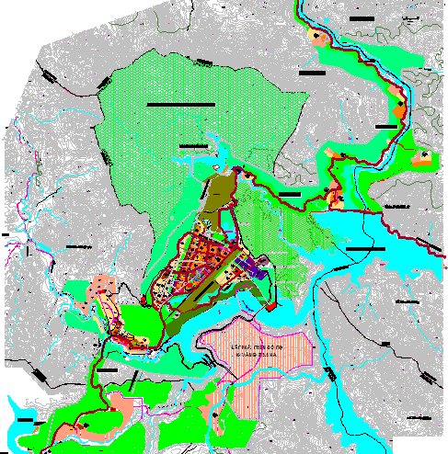
- Quy mô: khoảng 5000 ha, trong đó khu vực nội thị khoảng 1100ha.
- Dân số: khoảng 15.000 người
- Tính chất, chức năng:
+ Lµ trung t©m chÝnh trÞ, kinh tÕ, v¨n hãa - x· héi vµ khoa häc - kü thuËt cña huyÖn Ph­íc S¬n.
+ Lµ trung t©m th­¬ng m¹i, dÞch vô - du lÞch, côm c«ng nghiÖp (võa vµ nhá) cña huyÖn vµ khu vùc.
+ Lµ ®« thÞ h¹t nh©n thóc ®Èy ph¸t triÓn kinh tÕ x· héi vïng phÝa T©y tØnh Qu¶ng Nam, trong chuçi ®« thÞ däc trôc ®­êng Hå ChÝ Minh ®o¹n qua tØnh Qu¶ng Nam vµ Quèc lé 14E.
+ Lµ ®Çu mèi giao th«ng quan träng ®Ó giao l­u kinh tÕ cña vïng T©y tØnh Qu¶ng Nam víi c¸c tØnh T©y nguyªn vµ phÝa B¾c.
+ Cã vÞ trÝ an ninh quèc phßng quan träng cña vïng.
- Đánh giá chung: Hiện nay, đồ án quy hoạch cơ bản đã triển khai ra thực địa, tập trung tại khu vực thị trấn với tỷ lệ lấp đầy khoảng 15%. Hệ thống giao thông khung đã được hình thành như trục Bắc Nam: đường Hồ Chí Minh, Võ Nguyên Giáp; trục Đông Tây: đường 12/5, Phan Châu Trinh, Quang Trung, Huỳnh Thúc Kháng đáp ứng được nhu cầu phát triển của thị trấn. Khu vực phía Tây Nam gần như chưa được đầu tư xây dựng. Ngoài ra, một số khu chức năng, hệ thống giao thông đã có sự điều chỉnh cục bộ cho phù hợp với tình hình thực tế triển khai.
(2). Quy hoạch chi tiết 1/500 phía Tây Nam thị trấn Khâm Đức
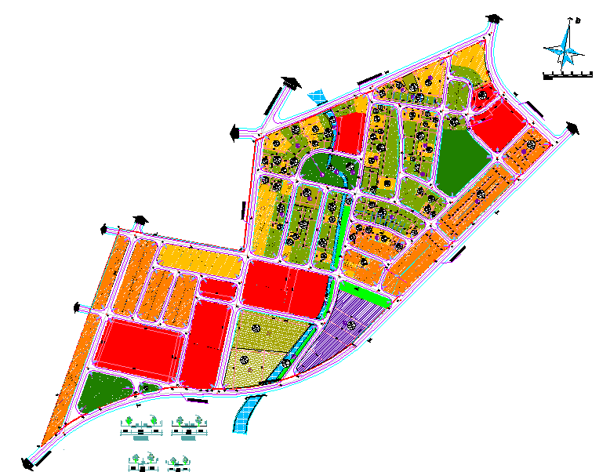
- Quy mô: khoảng 36 ha.
- Dân số: khoảng 2.500 người
- Tính chất, chức năng: Là khu ở
- Đánh giá chung: Hiện nay, đồ án quy hoạch đã triển khai một số khu ở và hệ thống giao thông nội bộ với tỷ lệ lấp đầy rất thấp, tập trung tại khu vực đường Lê Quý Đôn, các khu vực khác gần như chưa được đầu tư. Hệ thống giao thông có sự điều chỉnh so với quy hoạch chung.
(3) Chương trình phát triển đô thị Khâm Đức, huyện Phước Sơn giai đoạn 2016-2020 và định hướng đến năm 2030.
Được phê duyệt theo Quyết định số 1238/QĐ-UBND ngày 10/4/2018 của UBND tỉnh Quảng Nam. Nội dung chính:
- Xác định danh mục lộ trình triển khai xây dựng các khu vực phát triển đô thị bao gồm các khu vực phát triển đô thị mới, khu mở rộng, cải tạo, khu đô thị có chức năng chuyên biệt cho từng giai đoạn 5 năm;
- Cụ thể hóa các chỉ tiêu phát triển đô thị cần đạt được cho từng giai đoạn 5 năm;
- Xác định danh mục dự án hạ tầng kỹ thuật khung, hạ tầng xã hội ưu tiên đầu tư nhằm kết nối các khu vực phát triển đô thị với hệ thống hạ tầng kỹ thuật chung của đô thị;
- Xác định danh mục các dự án đầu tư và nguồn lực thực hiện;
- Phân công tổ chức thực hiện.
(4). Quy hoạch nông thôn mới các xã Phước Xuân, Phước Đức, Phước Chánh, Phước Năng.
Các đồ án nông thôn mới các xã chủ yếu triển khai đầu tư các thiết chế văn hóa tại khu vực trung tâm thôn, xã và hệ thống giao thông nông thôn, kênh mương…cơ bản đáp ứng nhu cầu sinh hoạt và sản xuất của người dân.
(5) Các quy hoạch dự án khác: Ngoài ra, trên địa bàn còn có nhiều các Quy hoạch, dự án khác đang triển khai như: Quy hoạch mạng lưới giao thông, CCN phía Đông thị trấn Khâm Đức, khu vực hồ Mùa Thu...

ĐÁNH GIÁ CÁC CHỈ TIÊU CHÍ PHÂN LOẠI ĐÔ THỊ THEO NGHỊ QUYẾT SỐ 1210/2016

Đánh giá hiện trạng phát triển đô thị Khâm Đức theo các tiêu chuẩn ĐT loại IV
TT | Các tiêu chuẩn đánh giá | Đô thị loại IV |  |  | Hiện trạng
 |  | Tiêu chuẩn |  | Điểm tối đa | Số liệu | Điểm
 |  |  |  | Điểm tối thiểu
A | Tiêu chí 1: Vị trí, chức năng, vai trò, cơ cấu và trình độ phát triển KTXH |  |  | 15-20 |  | 13,47
I | Vị trí, chức năng, vai trò |  |  | 3,75-5 |  | 3,75
1 | *Là trung tâm tổng hợp hoặc trung tâm chuyên ngành cấp tỉnh về kinh tế, tài chính, văn hóa, giáo dục, đào tạo, y tế, du lịch, khoa học và công nghệ, đầu mối giao thông, có vai trò thúc đẩy sự phát triển kinh tế - xã hội của tỉnh hoặc vùng liên huyện. |  |  | 5 | Là trung tâm tổng hợp cấp huyện | 3,75
 | *Là trung tâm tổng hợp hoặc trung tâm hành chính cấp huyện hoặc trung tâm chuyên ngành cấp huyện về kinh tế, tài chính, văn hóa, giáo dục, đào tạo, y tế, du lịch, khoa học và công nghệ, đầu mối giao thông, có vai trò thúc đẩy sự phát triển kinh tế - xã hội của huyện hoặc vùng liên huyện. |  |  | 3,75
II | Cơ cấu và trình độ phát triển kinh tế xã hội |  |  | 11,25-15 |  | 9,72
2 | Cân đối thu chi ngân sách | Dư |  | 2,0 | Dư | 2,0
 |  | Đủ |  | 1,5
3 | Thu nhập bình quân đầu người năm so với cả nước (lần) | ≥ | 1,05 | 3,0 | 0,38 | 0,0
 |  | 0,7 |  | 2,25
4 | Chuyển dịch cơ cấu kinh tế | Tăng tỷ trọng công nghiệp, xây dựng và dịch vụ, giảm tỷ trọng nông lâm thủy sản theo mục tiêu đề ra |  | 3,0 | Tăng tỷ trọng công nghiệp, xây dựng và dịch vụ, giảm tỷ trọng nông lâm thủy sản theo mục tiêu đề ra | 3,0
 |  | Tăng tỷ trọng công nghiệp, xây dựng hoặc tăng tỷ trọng dịch vụ, giảm tỷ trọng nông lâm thủy sản theo mục tiêu đề ra |  | 2,25
5 | Mức tăng trưởng kinh tế trung bình 3 năm gần nhất (%) | ≥ | 6,0 | 2,0 | 11,25 | 2,0
 |  | 5,5 |  | 1,5
6 | Tỷ lệ hộ nghèo (%) | ≤ | 7 | 2,0 | 22,86 | 0,0
 |  | 9 |  | 1,5
7 | Mức tăng dân số hàng năm (%) | ≥ | 1,4 | 3,0 | 1,25 | 2,72
 |  | 1 |  | 2,25
B | Tiêu chí 2: Quy mô dân số |  |  | 6,0-8,0 |  | 0,00
8 | Dân số toàn đô thị (1000 người) |  | 100 | 2,0 | 9,712 | 0,0
 |  | 50 |  | 1,5
9 | Dân số khu vực XD tập trung (1000 người) |  | 50 | 6 | 7,999 | 0,0
 |  | 20 |  | 4,5
C | Tiêu chí 3: Mật độ dân số |  |  | 4,5-6,0 |  | 3,53
10 | Mật độ dân số toàn đô thị (dân số/DT đất tự nhiên toàn đô thị) (người/km²) | ≥ | 1400 | 1,5 | 360 | 0,0
 |  | 1200 |  | 1,0
11 | Mật độ dân số khu vực XDTT tính trên diện tích đất xây dựng(người/km²) | ≥ | 6000 | 4,5 | 4065 | 3,53
 |  | 4000 |  | 3,5
D | Tiêu chí 4: Tỷ lệ lao động phi nông nghiệp |  |  | 4,5-6,0 |  | 0,00
12 | Tỷ lệ lao động phi nông nghiệp toàn đô thị (%) | ≥ | 65 | 1,5 | 54,77 | 0,0
 |  | 55 |  | 1,0
13 | Tỷ lệ lao động phi nông nghiệp khu vực XD tập trung (%) | ≥ | 80 | 4,5 | 64,99 | 0,0
 |  | 70 |  | 3,5
E | Tiêu chí 5: Trình độ phát triển cơ sở hạ tầng và kiến trúc, cảnh quan đô thị |  |  | 45-60 |  | 45,96
E1 | Trình độ phát triển cơ sở hạ tầng và kiến trúc, cảnh quan đô thị |  |  | 36-48 |  | 33,96
I | Nhà ở |  |  | 1,5-2,0 |  | 1,0
14 | Diện tích sàn nhà ở bình quân (m² sàn/ người) | ≥ | 29 | 1,0 | 19,92 | 0,0
 |  | 26,5 |  | 0,75
15 | Tỷ lệ nhà ở kiên cố, bán kiên cố (%) | ≥ | 90 | 1,0 | 94,45 | 1,0
 |  | 85 |  | 0,75
II | Công trình công cộng |  |  | 6,0-8,0 |  | 5,75
16 | Đất dân dụng (m²/người) | ≥ | 78 | 1,0 | 155,41 | 0,75
 |  | 61 |  | 0,75
17 | Đất xây dựng các công trình dịch vụ công cộng đô thị (m²/người) | ≥ | 4 | 1,0 | 12,68 | 1,0
 |  | 3 |  | 0,75
18 | Đất xây dựng CTCC cấp đơn vị ở (m²/người) | ≥ | 1,5 | 1,0 | 4,24 | 1,0
 |  | 1,0 |  | 0,75
19 | Cơ sở y tế cấp đô thị (TT y tế chuyên sâu; Bệnh viện đa khoa - chuyên khoa cấp) (giường/1000 dân) | ≥ | 2,8 | 1,0 | 7,13 | 1,0
 |  | 2,4 |  | 0,75
20 | Cơ sở giáo dục, đào tạo cấp đô thị (đại học, cao đẳng, THPT, trung học chuyên nghiệp và dạy nghề) (cơ sở) | ≥ | 4 | 1,0 | 4 | 1,0
 |  | 2 |  | 0,75
21 | Công trình văn hoá cấp đô thị (Thư viện, bảo tàng, triển lãm, nhà hát, Rạp xiếc, cung văn hóa, cung thiếu nhi, nhà văn hoá) (công trình) | ≥ | 4 | 1,0 | 1 | 0,0
 |  | 2 |  | 0,75
22 | Công trình TDTT cấp đô thị (Sân thể thao, sân vận động, TTTDTT, nhà thi đấu, bể bơi,..) (công trình) | ≥ | 3 | 1,0 | 3 | 1,0
 |  | 2 |  | 0,75
23 | Công trình Thương mại - dịch vụ cấp ĐT (Chợ, Siêu thị, Cửa hàng bách hóa (Công trình) | ≥ | 4 | 1,0 | 1 | 0,0
 |  | 2 |  | 0,75
III | Hệ thống giao thông |  |  | 10,5-14,0 |  | 5,41
24 | Đầu mối giao thông (Cảng biển, cảng hàng không, cảng đường thủy nội địa, ga đường sắt, Bến xe ôtô). (Cấp) | Vùng tỉnh |  | 2 | Vùng liên huyện | 1,5
 |  | Vùng liên huyện |  | 1,5
25 | Tỷ lệ đất giao thông so với đất xây dựng đô thị (%) | ≥ | 17 | 1,0 | 16,91 | 0,995
 |  | 12 |  | 0,75
26 | Mật độ đường chính (đường có chiều rộng phần xe chạy ≥ 7,5m). (km/km2) | ≥ | 8 | 1,0 | 7,28 | 0,91
 |  | 6 |  | 0,75
27 | Diện tích đất giao thông/ dân số (m²/người) | ≥ | 7 | 1,0 | 41,60 | 1,0
 |  | 5 |  | 0,75
28 | Tỷ lệ phục vụ vận tải hành khách công cộng (%) | ≥ | 5 | 1,0 | 5,15 | 1,0
 |  | 3 |  | 0,75
IV | Cấp điện và chiếu sáng công cộng |  |  | 2,25-3,0 |  | 2,8
29 | Chỉ tiêu cấp điện sinh hoạt (kwh/ng/năm) | ≥ | 500 | 1,0 | 396 | 0,8
 |  | 350 |  | 0,75
30 | Tỷ lệ đường phố chính được chiếu sáng (%) | ≥ | 95 | 1,0 | 95,46 | 1,0
 |  | 90 |  | 0,75
31 | Tỷ lệ ngõ hẻm được chiếu sáng (%) | ≥ | 70 | 1,0 | 80,20 | 1,0
 |  | 50 |  | 0,75
V | Hệ thống cấp nước |  |  | 2,25-3,0 |  | 0,8
32 | Tiêu chuẩn cấp nước sinh hoạt (lít/người/ngày.đêm) | ≥ | 120 | 1,0 | 80,01 | 0,0
 |  | 100 |  | 0,75
33 | Tỷ lệ dân số được cấp nước sạch, hợp vệ sinh (%) | ≥ | 95 | 1,0 | 90,02 | 0,8
 |  | 90 |  | 0,75
VI | Hệ thống thông tin, bưu chính viễn thông |  |  | 1,5-2,0 |  | 2,0
34 | Số thuê bao internet (băng rộng cố định và băng rộng di động)(số thuê bao/100 dân) | ≥ | 20 | 1,0 | 20,34 | 1,0
 |  | 15 |  | 0,75
35 | Tỷ lệ phủ sóng thông tin di động trên dân số (%) | ≥ | 95 | 1,0 | 100 | 1,0
 |  | 90 |  | 0,75
VII | Hệ thống thoát nước mưa và chống ngập úng |  |  | 2,25-3,0 |  | 3,00
36 | Mật độ đường cống thoát nước chính (km/km²) | ≥ | 3,5 | 2 | 8,40 | 2,0
 |  | 3 |  | 1,5
37 | Tỷ lệ các khu vực ngập úng có giải pháp phòng chống, giảm ngập úng (%) | Đang triển khai thực hiện |  | 1,0 | Đang triển khai thực hiện | 1,0
 |  | Có giải pháp |  | 0,75
VIII | Thu gom, xử lý nước thải, chất thải |  |  | 3,75-5,0 |  | 4,00
38 | Tỷ lệ chất thải nguy hại được xử lý, tiêu huỷ, chôn lấp an toàn sau xử lý, tiêu huỷ (%) | ≥ | 85 | 1,0 | 100 | 1,0
 |  | 70 |  | 0,75
39 | Tỷ lệ nước thải đô thị được xử lý đạt quy chuẩn kỹ thuật (%) | ≥ | 25 | 1,0 | 0,00 | 0,0
 |  | 15 |  | 0,75
40 | Tỷ lệ chất thải rắn sinh hoạt được thu gom (%) | ≥ | 80 | 1,0 | 82,25 | 1,0
 |  | 70 |  | 0,75
41 | Tỷ lệ chất thải rắn sinh hoạt được xử lý tại khu chôn lấp hợp vệ sinh hoặc tại các nhà máy đốt, nhà máy chế biến rác thải (%) | ≥ | 70 | 1,0 | 100 | 1,0
 |  | 65 |  | 0,75
42 | Tỷ lệ chất thải y tế được xử lý, tiêu huỷ, chôn lấp an toàn sau xử lý, tiêu huỷ (%) | ≥ | 95 | 1,0 | 100 | 1,0
 |  | 90 |  | 0,75
IX | Nhà tang lễ |  |  | 1,5-2,0 |  | 0,00
43 | Nhà tang lễ | ≥ | 1 | 1,0 | 0,0 | 0,0
 |  | Có dự án |  | 0,75
44 | Tỷ lệ sử dụng hình thức hoả táng (%) | 10 |  | 1,0 | 0 | 0,0
 |  | 5 |  | 0,75
X | Cây xanh đô thị |  |  | 3,0-4,0 |  | 3,72
45 | Đất cây xanh đô thị (m²/người) | ≥ | 7 | 2,0 | 5,9 | 1,72
 |  | 5 |  | 1,5
46 | Đất cây xanh công cộng (m²/người) | ≥ | 5 | 2,0 | 5,49 | 2,0
 |  | 4 |  | 1,5
XI | Kiến trúc, cảnh quan đô thị |  |  | 7,5-10 |  | 5,50
47 | Quy chế quản lý, quy hoạch kiến trúc đô thị | Đã có quy chế, ban hành tối thiểu 2 năm, thực hiện tốt theo quy chế |  | 2,0 | Đã có quy chế bước đầu thực hiện theo quy chế | 1,5
 |  | Đã có quy chế |  | 1,5
48 | Tỷ lệ tuyến phố văn minh đô thị/ tổng số đường chính (%) | ≥ | 40 | 2,0 | 0 | 0,0
 |  | 30 |  | 1,5
49 | Số lượng dự án cải tạo, chỉnh trang đô thị (dự án) | 1 |  | 2,0 | 12 | 2,0
 |  | Có dự án |  | 1,5
50 | Số lượng không gian công cộng cấp đô thị (khu) | ≥ | 4 | 2,0 | 4 | 2,0
 |  | 2 |  | 1,5
51 | Có công trình kiến trúc tiêu biểu (công trình) | Có công trình cấp quốc gia |  | 2,0 | 0 | 0,0
 |  | Có công trình cấp tỉnh |  | 1,5
E2 | Trình độ phát triển cơ sở hạ tầng và kiến trúc, cảnh quan đô thị khu vực ngoại thị | Đối với đô thị không có khu vực ngoại thành, ngoại thị: nhóm TC về trình độ phát triển cơ sở HT và kiến trúc, cảnh quan k/vực ngoại thành, ngoại thị đạt 12 điểm (theo quy định) |  |  |  | 12,00
 | Tổng cộng theo bảng điểm |  |  |  |  | 62,96
(Nguồn: Chương trình phát triển đô thị Khâm Đức)

Phân loại tiêu chuẩn

a. Đánh giá chung:
Đối chiếu với các tiêu chí tại Nghị quyết số 1210/2016/UBTVQH13 ngày 25 tháng 5 năm 2016 của Ủy ban thường vụ Quốc hội khóa 13 về phân loại đô thị. Trong đó:
- Tiêu chí 1: Vị trí, chức năng, vai trò, cơ cấu và trình độ phát triển KTXH 13,47 điểm/20 điểm
- Tiêu chí 2: Quy mô dân số toàn đô thị: 0,0 điểm/8,0 điểm
- Tiêu chí 3: Mật độ dân số: 3,53 điểm/6,0 điểm
- Tiêu chí 4: Tỷ lệ lao động phi nông nghiệp: 0,0 điểm/6,0 điểm
- Tiêu chí 5 (5A+5B): Trình độ phát triển cơ sở hạ tầng và kiến trúc, cảnh quan đô thị: 45,96 điểm/60 điểm
Tổng số điểm đạt được theo 6 tiêu chuẩn là: 62,96 điểm.

b. Phân loại tiêu chuẩn

b.1 Những tiêu chuẩn không đạt điểm (16):
- Thu nhập bình quân đầu người năm so với cả nước (lần)
- Tỷ lệ hộ nghèo (%)
- Dân số toàn đô thị (thị trấn và vùng phụ cận)
- Dân số xây dựng tập trung (khu vực thị trấn)
- Mật độ dân số toàn đô thị (dân số/DT đất tự nhiên toàn đô thị) (người/km2)
- Tỷ lệ lao động phi nông nghiệp toàn đô thị
- Tỷ lệ lao động phi nông nghiệp khu vực XD tập trung (%)
- Diện tích sàn nhà ở bình quân (m2 sàn/ người)
- Trung tâm văn hoá cấp đô thị (công trình)
- Trung tâm Thương mại - dịch vụ cấp ĐT (Công trình)
- Tiêu chuẩn cấp nước sinh hoạt (lít/người/ngày.đêm)
- Tỷ lệ nước thải đô thị được xử lý đạt quy chuẩn kỹ thuật (%)
- Nhà tang lễ
- Tỷ lệ sử dụng hình thức hoả táng (%)
- Tỷ lệ tuyến phố văn minh đô thị/ tổng số đường chính (%)
- Có công trình kiến trúc tiêu biểu (công trình)

b.2 Những tiêu chuẩn đạt ở mức tối thiểu (04)
  - Vị trí, chức năng, vai trò
  - Đất dân dụng (m2/người)
  - Đầu mối giao thông (Cảng biển, cảng hàng không, cảng đường thủy nội địa, ga đường sắt, Bến xe ôtô). (Cấp)
  - Quy chế quản lý, quy hoạch kiến trúc đô thị

b.3 Những tiêu chuẩn đạt ở mức trung bình (07)
- Mức tăng dân số hàng năm (%)
- Mật độ dân số khu vực XDTT tính trên diện tích đất xây dựng(người/km2)
- Tỷ lệ đất giao thông so với đất xây dựng đô thị (%)
- Mật độ đường chính (đường có chiều rộng phần xe chạy ≥ 7,5m). (km/km2)
- Chỉ tiêu cấp điện sinh hoạt (kwh/ng/năm)
- Tỷ lệ dân số được cấp nước sạch, hợp vệ sinh (%)
- Đất cây xanh đô thị (m2/người)

b.4 Những tiêu chuẩn đạt mức tối đa (các tiêu chuẩn còn lại)

c. Nhận xét:
- So với các quy định tại Nghị quyết số 1210/2016/UBTVQH13, đến nay đô Khâm Đức đạt 62,96 điểm(so với tối thiểu 75 điểm theo quy định) so với tiêu chuẩn đô thị loại IV.
- Trong đó các chỉ tiêu chưa đạt điểm và chưa đạt tối đa còn cao thể hiện những mặt còn hạn chế của đô thị. Đây là những chỉ tiêu mà huyện và thị trấn cần phấn đấu, huy động nguồn lực để nhanh chóng khắc phục và đầu tư phát triển để từng bước hoàn thiện theo tiêu chuẩn của đô thị loại IV trong thời gian đến.

Tồn tại cần khắc phục:
- Về giao thông: Trong những năm gần đây được sự quan tâm ưu đãi về vốn đầu tư cơ sở hạ tầng của tỉnh và huyện, trên địa bàn đã tiến hành đầu tư xây dựng nhiều tuyến đường mang tính chất vùng. Tuy nhiên, đường trong khu vực nội thị chưa được xây dựng đồng bộ. Do vậy, trước mắt cần lưu ý đến bố trí vốn đầu tư cho xây dựng mạng lưới đường trong nội thị.
- Về cấp nước: Nhu cầu sử dụng nước sạch trong những năm gần đây tăng lên. Tuy nhiên, mạng lưới còn chưa đều khắp, nhất là các khu vực làng xóm. Cần tiếp tục quan tâm đầu tư xây dựng đúng mức để nâng chất lượng theo quy định.
- Đối với nước thải cần cải tạo, xây dựng mới rãnh, cống thoát nước dọc các tuyến đường chính khu vực nội thị, đường trong ngõ hẻm. Khi tiến hành xây dựng các khu dân cư mới, cần đầu tư xây dựng đồng bộ hệ thống thoát nước thải riêng theo đúng quy hoạch nhằm đạt được điểm tối đa tiêu chí đô thị loại IV. Cần có quy định để tăng tỷ lệ các cơ sở sản xuất mới xây dựng có trạm xử lý nước thải.
- Đối với các công trình hạ tầng xã hội, cần đầu tư và xúc tiến đầu tư từ nhiều nguồn khác nhau nhằm đảm bảo nâng số lượng công trình theo tiêu chuẩn của Nghị Quyết1210 như: Trung tâm thương mại, thể dục thể thao…
- Tăng cường công tác quản lý Quy hoạch, xây dựng trên địa bàn: lập và phê duyệt Quy chế quản lý kiến trúc đô thị, công nhận tuyến phố văn minh đô thị…

ĐÁNH GIÁ TỔNG HỢP

Thuận lợi:
- Thuận lợi về vị trí và vị thế, giao thông, là đầu mối giao lưu nối với các huyện phía Tây tỉnh Quảng Nam với khu vực Tây Nguyên;
- Nằm trên giao lộ đường Hồ Chí Minh và Quốc lộ 14E, đây là 2 trục giao thông xương sống của huyện. Ngoài ra, hệ thống hạ tầng kỹ thuật khung cơ bản đã được đầu tư xây dựng như: Võ Nguyên Giáp, Phạm Văn Đồng, Nguyễn Chí Thanh, Quang Trung, Huỳnh Thúc Kháng và các trục giao thông chính đô thị, nhà máy cấp nước, cấp điện, hệ thống thoát nước,…đáp ứng được nhu cầu phát triển của địa phương;
- Hệ thống hạ tầng xã hội đã được đầu tư xây dựng phục vụ tốt nhu cầu của người dân như: Giáo dục, y tế, thể dục thể thao, trung tâm văn hóa…;
- Trong khu vực quy hoạch đã xuất hiện một số các công trình công cộng, thương mại dịch vụ lớn như chợ, nhà hàng, khách sạn… đóng góp cho việc tạo nên bộ mặt đô thị cũng như tạo tiền đề phát triển cho khu vực;
- Khu vực quy hoạch nằm trong vùng có cảnh quan thiên nhiên đẹp như hồ Mùa Thu, hồ C7, Đắk Mi 4,… và quỹ đất tương đối nhiều phù hợp cho việc định hướng quy hoạch sử dụng đất và tổ chức không gian kiến trúc cảnh quan mang dáng dấp một khu đô thị miền núi có tính sinh thái đẹp, hài hòa và có bản sắc.

Khó khăn:
- Địa hình tự nhiên một số khu vực có độ chênh cao lớn là một trong những yếu tố quan trọng cần phải có giải pháp san nền phù hợp trong quá trình xây dựng và phát triển đô thị;
- Dân cư phân bố rãi rác và bám sát các trục giao thông chính gây khó khăn cho việc mở rộng và tổ chức các khu chức năng của đô thị;
- Khu vực quy hoạch có đường dây điện 500KV chạy ngang qua và khu vực sân bay Khâm Đức;
- Hệ thống hạ tầng kỹ thuật khu vực một số nơi thuộc xã Phước Xuân, Phước Đức, Phước Chánh còn yếu, tính liên kết còn thiếu;
- Công tác giải toả đền bù; và các vấn đề về lao động việc làm cho cư dân thuộc diện giải tỏa;
- Các vấn đề về môi trường khi đầu tư xây dựng.

CÁC CHỈ TIÊU KINH TẾ-KỸ THUẬT CHÍNH

TIỀM NĂNG, ĐỘNG LỰC PHÁT TRIỂN
a. Ngoại vùng:
- Theo Quy hoạch xây dựng vùng tỉnh Quảng Nam, Phước Sơn nằm trong hành lang phát triển Trung Quảng Nam bao gồm Duy Xuyên, Thăng Bình, Hiệp Đức, Nông Sơn, Phước Sơn. Đây là hành lang nằm giữa của tỉnh, có ưu thế lớn trong việc thu hút các cơ sở sản xuất, chế biến nông lâm sản, khoáng sản có địa bàn khai thác rộng, nhiều nơi trên toàn tỉnh. Thị trấn Khâm Đức nằm trong tam giác phát triển phía Tây bao gồm Khâm Đức-Thạnh Mỹ-Cửa khẩu Nam Giang.
- Theo định hướng phát triển KT-XH huyện, Khâm Đức nằm trong phân vùng phát triển Tiểu vùng thấp (bao gồm xã Phước Xuân, Phước Hiệp, Phước Hoà và thị trấn Khâm Đức) với định hướng Phát triển thị trấn theo hướng Thương mại, dịch vụ - Công nghiệp, xây dựng - Nông, lâm nghiệp;
- Nằm trên trục đường Hồ Chí Minh, Quốc lộ 14E trục giao thông đối ngoại quan trọng theo hướng Bắc Nam và Đông Tây kết nối với vùng Đông tỉnh Quảng Nam và khu vực Tây Nguyên;
b. Nội vùng:
- Có khu trung tâm hành chính huyện đã được đầu tư cơ sở hạ tầng tương đối tốt với sự hình thành các khu dân cư, thương mại, dịch vụ... Đây là khu vực đóng vai trò là hạt nhân phát triển của vùng.
- Khâm Đức và các xã lân cận là các địa phương có chất lượng hạ tầng kỹ thuật và xã hội tốt, là nền tảng cơ bản đảm bảo sự phát triển bền vững và lâu dài cho địa phương.
- Là khu vực đang nhận được nhiều lợi thế trong chủ trương, chính sách thúc đẩy phát triển kinh tế xã hội, đặc biệt là các chính sách về dân tộc, miền núi, nông thôn mới...
- Tiềm năng về quỹ đất phát triển: tuy có khó khăn về địa hình nhưng đô thị Khâm Đức vẫn có quỹ đất có thể xây dựng lớn, nhiều lựa chọn trong định hướng phát triển.

TÍNH CHẤT, CHỨC NĂNG:
Theo Quyết định số 4602/QĐ-UBND ngày 03/12/2015 của UBND tỉnh Quảng Nam phê duyệt Nhiệm vụ Quy hoạch, đô thị Khâm Đức được xác định là:
- Trung tâm chính trị, kinh tế, văn hóa – xã hội và khoa học – kỹ thuật của huyện Phước Sơn;
- Đầu mối giao thông quan trọng để giao lưu kinh tế của vùng Tây tỉnh Quảng Nam với các tỉnh Tây Nguyên và phía Bắc;
- Đô thị có vị trí an ninh, quốc phòng quan trọng cấp vùng.

CÁC CHỈ TIÊU KINH TẾ KỸ THUẬT CHÍNH

Chỉ tiêu theo Nhiệm vụ quy hoạch được duyệt
Theo Quyết định số 4602/QĐ-UBND ngày 03/12/2015 của UBND tỉnh Quảng Nam phê duyệt Nhiệm vụ và Dự toán kinh phí lập điều chỉnh Quy hoạch chung thị trấn Khâm Đức và vùng phụ cận, giai đoạn đến năm 2020 và năm 2030.
a. Quy mô dân số: năm 2020 khoảng 13.000 người; năm 2030 khoảng 15.000 người;
b. Quy mô đất xây dựng đô thị: Khoảng 150 m2/người (tương đương tổng quỹ đất xây dựng đô thị khoảng 225ha)

Tiêu chí để công nhận đô thị loại IV
Theo Nghị Quyết số 1210/2016/UBTVQH13 ngày 25/5/2016 của Ủy Ban thường vụ Quốc hội về Phân loại đô thị, tiêu chí của một đô thị loại IV được xác định:
1. Vị trí, chức năng, vai trò, cơ cấu và trình độ phát triển kinh tế - xã hội:
a) Vị trí, chức năng, vai trò là trung tâm tổng hợp hoặc trung tâm chuyên ngành cấp tỉnh, cấp huyện về kinh tế, tài chính, văn hóa, giáo dục, đào tạo, du lịch, y tế, khoa học và công nghệ, trung tâm hành chính cấp huyện, đầu mối giao thông, có vai trò thúc đẩy sự phát triển kinh tế - xã hội của tỉnh, huyện hoặc vùng liên huyện;
b) Cơ cấu và trình độ phát triển kinh tế - xã hội đạt các tiêu chuẩn quy định tại Phụ lục 1 ban hành kèm theo Nghị quyết này.
2. Quy mô dân số toàn đô thị đạt từ 50.000 người trở lên; khu vực nội thị (nếu có) đạt từ 20.000 người trở lên.
3. Mật độ dân số toàn đô thị đạt từ 1.200 người/km2 trở lên; khu vực nội thị (nếu có) tính trên diện tích đất xây dựng đô thị đạt từ 6.000 người/km2 trở lên.
4. Tỷ lệ lao động phi nông nghiệp toàn đô thị đạt từ 55% trở lên; khu vực nội thị (nếu có) đạt từ 70% trở lên.
5. Trình độ phát triển cơ sở hạ tầng và kiến trúc, cảnh quan đô thị đạt tiêu chuẩn
* Đô thị Khâm Đức được xác định là đô thị miền núi nên các tiêu chí quy mô dân số có thể thấp hơn nhưng tối thiểu đạt 50% mức quy định; các tiêu chí khác tối thiểu đạt 70% mức quy định của loại đô thị tương ứng.

NỘI DUNG ĐIỀU CHỈNH QUY HOẠCH

CẬP NHẬT, KHỚP NỐI MỘT SỐ NỘI DUNG ĐÃ ĐIỀU CHỈNH SO VỚI QUY HOẠCH ĐƯỢC DUYỆT NĂM 2007

Cập nhật khớp nối một số quy hoạch đã lập
Xem mục 1.5.

Điều chỉnh mạng lưới giao thông
Đối với khu Trung tâm: Điều chỉnh theo Quy hoạch giao thông được lập năm 2009.
Stt | Theo đồ án duyệt năm 2007  Hồ Chí Minh | Đã điều chỉnh  Hồ Chí Minh
1 | 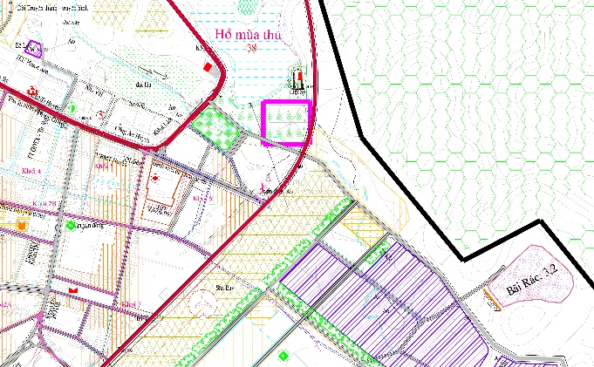  Đường số 29  Võ Nguyên Gíap  Đề xuất tuyến đường nối đường  Hồ Chí Minh và đường số 29 | 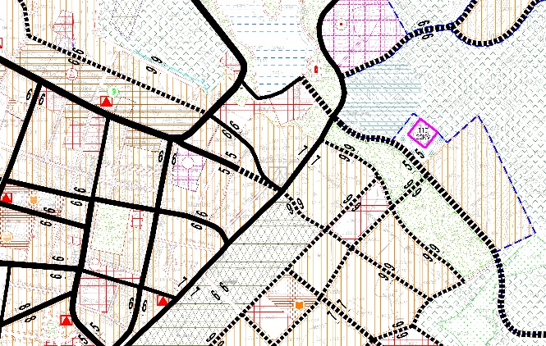  Võ Nguyên Gíap  Đường số 29  Không đấu nối , xóa bỏ đấu nối
2  Bến xe | 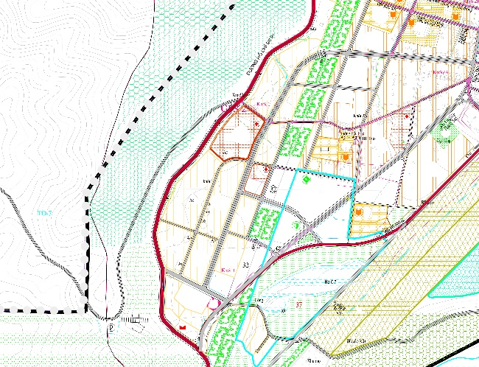 Đường Quang Trung chạy song song với đường Hồ Chí Minh  Hồ Chí Minh  Hồ Chí Minh  Quang Trung | 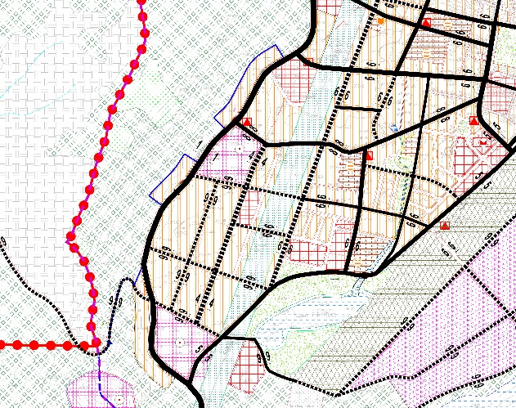  Bến xe  Quang Trung  Huỳnh Thúc Kháng  Đấu nối thành ngã ba tại khu vực bến xe.

Một số các khu chức năng
Stt | Theo đồ án duyệt năm 2007 | Đã điều chỉnh
 | Cụm công nghiệp
 | 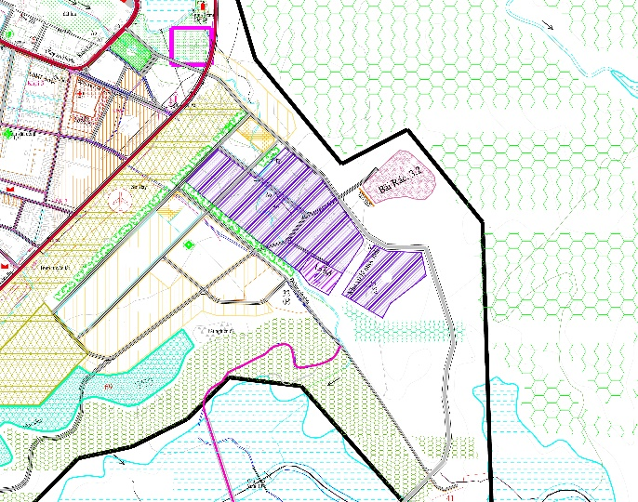  Võ Nguyên Gíap  Cụm công nghiệp  Quy mô khoảng 13,5 ha, bố trí tại khu vực Đông Bắc giáp với sân bay | 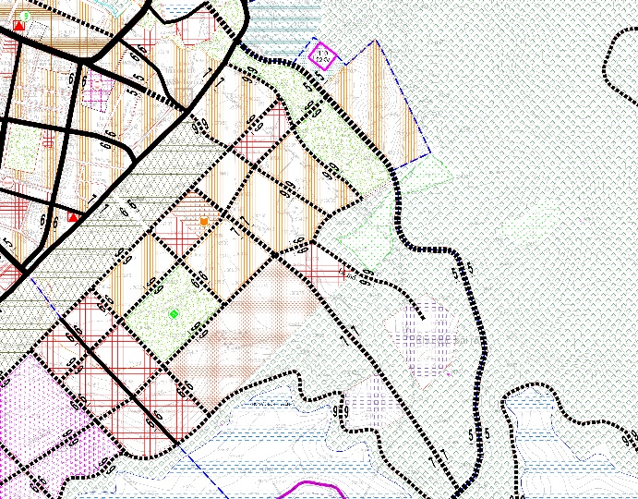  Khu dân cư  Võ Nguyên Gíap  Điều chỉnh thành khu dân cư  Cụm công nghiệp
2 | Bến xe  Quang Trung
Bến Xe | 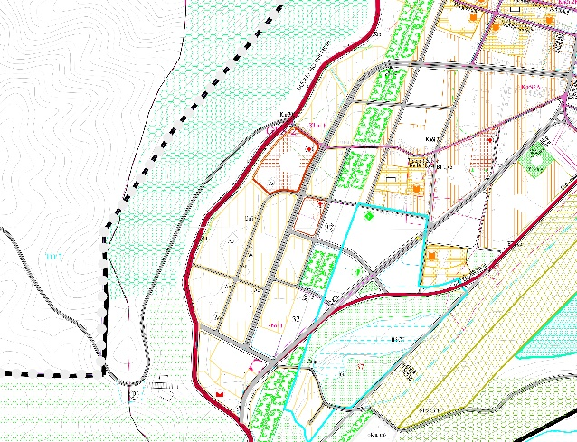  Quang Trung  Hồ Chí Minh  Bố trí tại khu vực phía Tây Nam giao đường Hồ Chính Minh  và Võ Nguyên Giáp | TM-DV  Hồ Chí Minh  Bến Xe  QH Bến xe tại khu vực ngã ba giao đường Hồ Chí Minh và Quang Trung  ( Khu vực QH Bến xe cũ  đổi thành đất TM-DV)
3 | Bãi chôn lấp rác thải
 | Đường 2-9  Bãi rác  Bố trí tại khu vực phía Đông đường số 29 | Đường 2-9  Bãi rác  Cuối đường bê tông đi lò mổ

ĐỊNH HƯỚNG PHÁT TRIỂN ĐÔ THỊ KHÂM ĐỨC
Võ Nguyên Gíap

Hướng phát triển đô thị

a) Giai đoạn đến năm 2025: tập trung phát triển tại khu vực thị trấn Khâm Đức, hướng phát triển về phía Đông Bắc (khu vực quy hoạch Cụm công nghiệp cũ điều chỉnh thành dân cư đô thị), Tây Nam (khu vực đã lập quy hoạch chi tiết 1/500, dọc theo tuyến Võ Nguyên Giáp), phát triển khu thương mại – dịch vụ tại khu phố chợ mới tại khu vực đường Phạm Văn Đồng và Võ Nguyên Giáp. Xây dựng Khâm Đức theo các tiêu chuẩn của đô thị loại IV.

b) Giai đoạn đến năm 2030: tiếp tục phát triển tại khu vực thị trấn Khâm Đức, hướng phát triển về phía Bắc (Trung tâm hành chính gắn với khu vực hồ mùa Thu và tuyến đường tránh Hồ Chí Minh), về phía Đông tiệm cận với bờ hồ Đắk Mi; phát triển công nghiệp dọc tuyến Hồ Chí Minh.

Đối với xã Phước Đức tập trung phát triển tạo thành cửa ngõ phía Nam của đô thị.

Đối với xã Phước Xuân tiếp tục phát triển các khu đất công nghiệp dọc tuyến Hồ Chí Minh. Hình thành trung tâm hỗn hợp cửa ngõ phía Bắc tại khu vực ngã ba Làng Hồi.

c) Giai đoạn sau năm 2030: hướng phát triển đô thị sẽ lan tỏa về các xã lân cận. Phát triển đô thị mới ở khu vực xã Phước Chánh. Hình thành nên hai khu đô thị tọa lạc hai bên bờ tả, hữu sông ĐăkMi và sử dụng không gian cảnh quan hồ thủy điện ĐăkMi 4 làm cầu nối giữa hai đô thị.Và các điểm đô thị dọc tuyến Hồ Chí Minh.

- Cấu trúc phát triển đô thị: Phát triển theo cấu trúc đa trung tâm; các trung tâm tổ chức phân tán, liên kết bởi các tuyến giao thông đối ngoại và giao thông chính đô thị.

- Các trục không gian chính: Đường Hồ Chí Minh; đường quy hoạch mới phía Đông Nam đường dây 500KV có điểm xuất phát từ đường Võ Nguyên Giáp và kết thúc tại đường Hồ Chí Minh; đường Nguyễn Chí Thanh – Lê Qúy Đôn; đường Võ Nguyên Giáp; đường quy hoạch mới phía Đông Nam ranh giới sân bay; đường ven hồ; ; Quốc lộ 14E; đường 2/9; đường Quang Trung; đường quy hoạch mới qua khu đô thị Đông Nam kết nối đường Hồ Chí Minh và đường Ven hồ; tuyến BN2 kết nối trung tâm xã Phước Đức với Phước Chánh và dự kiến kết nối với Nam Giang.

Các trục không gian phát triển chính
Định hướng đô thị Khâm Đức được phát triển theo các trục không gian chính:
a) Trục dọc Đông Bắc - Tây Nam, bao gồm 5 trục đường chính:
+ Đường Hồ Chí Minh: Mở thêm 2 đoạn tuyến mới tại khu vực đầu phía Bắc (khoảng 1,2km) và phía Nam(khoảng 1,6km) thị trấn Khâm Đức làm đường tránh nhằm không cho phương tiện giao thông đi xuyên qua đô thị. Trên trục này bố trí các điểm dừng chân, thương mại dịch vụ và dân cư.
+ Đường Nguyễn Chí Thanh, Lê Qúy Đôn: Là trục kết nối khu trung tâm hành chính Phước Sơn với khu đô thị Tây Nam. Đây là trục giao thông xương sống của đô thị Khâm Đức với tuyến Nguyễn Chí Thanh xuất phát từ khu vực trung tâm hành chính Phước Sơn, kết thúc tại núi giao với Huỳnh Thúc Kháng và tiếp nối bằng đường Lê Qúy Đôn điểm kết thúc là hồ C7. Trên trục này bố trí các công trình trụ sở hành chính, trường học, các điểm TMDV.
+ Đường Võ Nguyên Giáp: Là trục đường bao phía Đông Nam, trên trục này trục trung phát triển TMVD có quy mô lớn làm động lực phát triển cho khu vực.
+ Đường quy hoạch mới: Có điểm xuất phát từ hồ C7 đi qua khu vực sân bay và kết thúc tại đường 29.
+ Đường ven hồ: Chạy dọc theo ven hồ thủy điện ĐăkMi4 kết nối khu vực trung tâm Phước Đức và ngã ba Làng Hồi, trên trục này bố trí các điểm du lịch sinh thái, di vụ du lịch ven hồ.
b) Trục ngang Đông Nam - Tây Bắc, bao gồm 5 trục đường chính:
+ Đường Hồ Chí Minh đi qua khu vực trung tâm hành chính huyện: Tiếp trục mở rộng hướng tuyến về phía hồ Đắkmi 4 để phát triển dân cư, TMDV.
+ Đường 12 tháng 5: Kéo dài tuyến tại khu vực trường PTTH về nút giao đường Phan Châu và đường Hồ Chí Minh tạo thành trục giao thông thông suốt kết nối đường Hồ Chí Minh khu vực Đông Bắc thị trấn.
+ Đường Quang Trung: Kết nối đường Hồ Chí Minh và đường Võ Nguyên Giáp, trên trục này bố trí bến xe và các điểm TMDV.
+ Đường quy hoạch mới 1: Đi qua khu đô thị Đông Nam kết nối đường Hồ Chí Minh và đường ven hồ.
+ Đường quy hoạch mới 2:Kết nối đường Võ Nguyên Giáp với đường Hồ Chí Minh và khu vực trung tâm Phước Đức có điểm xuất phát từ hồ C7
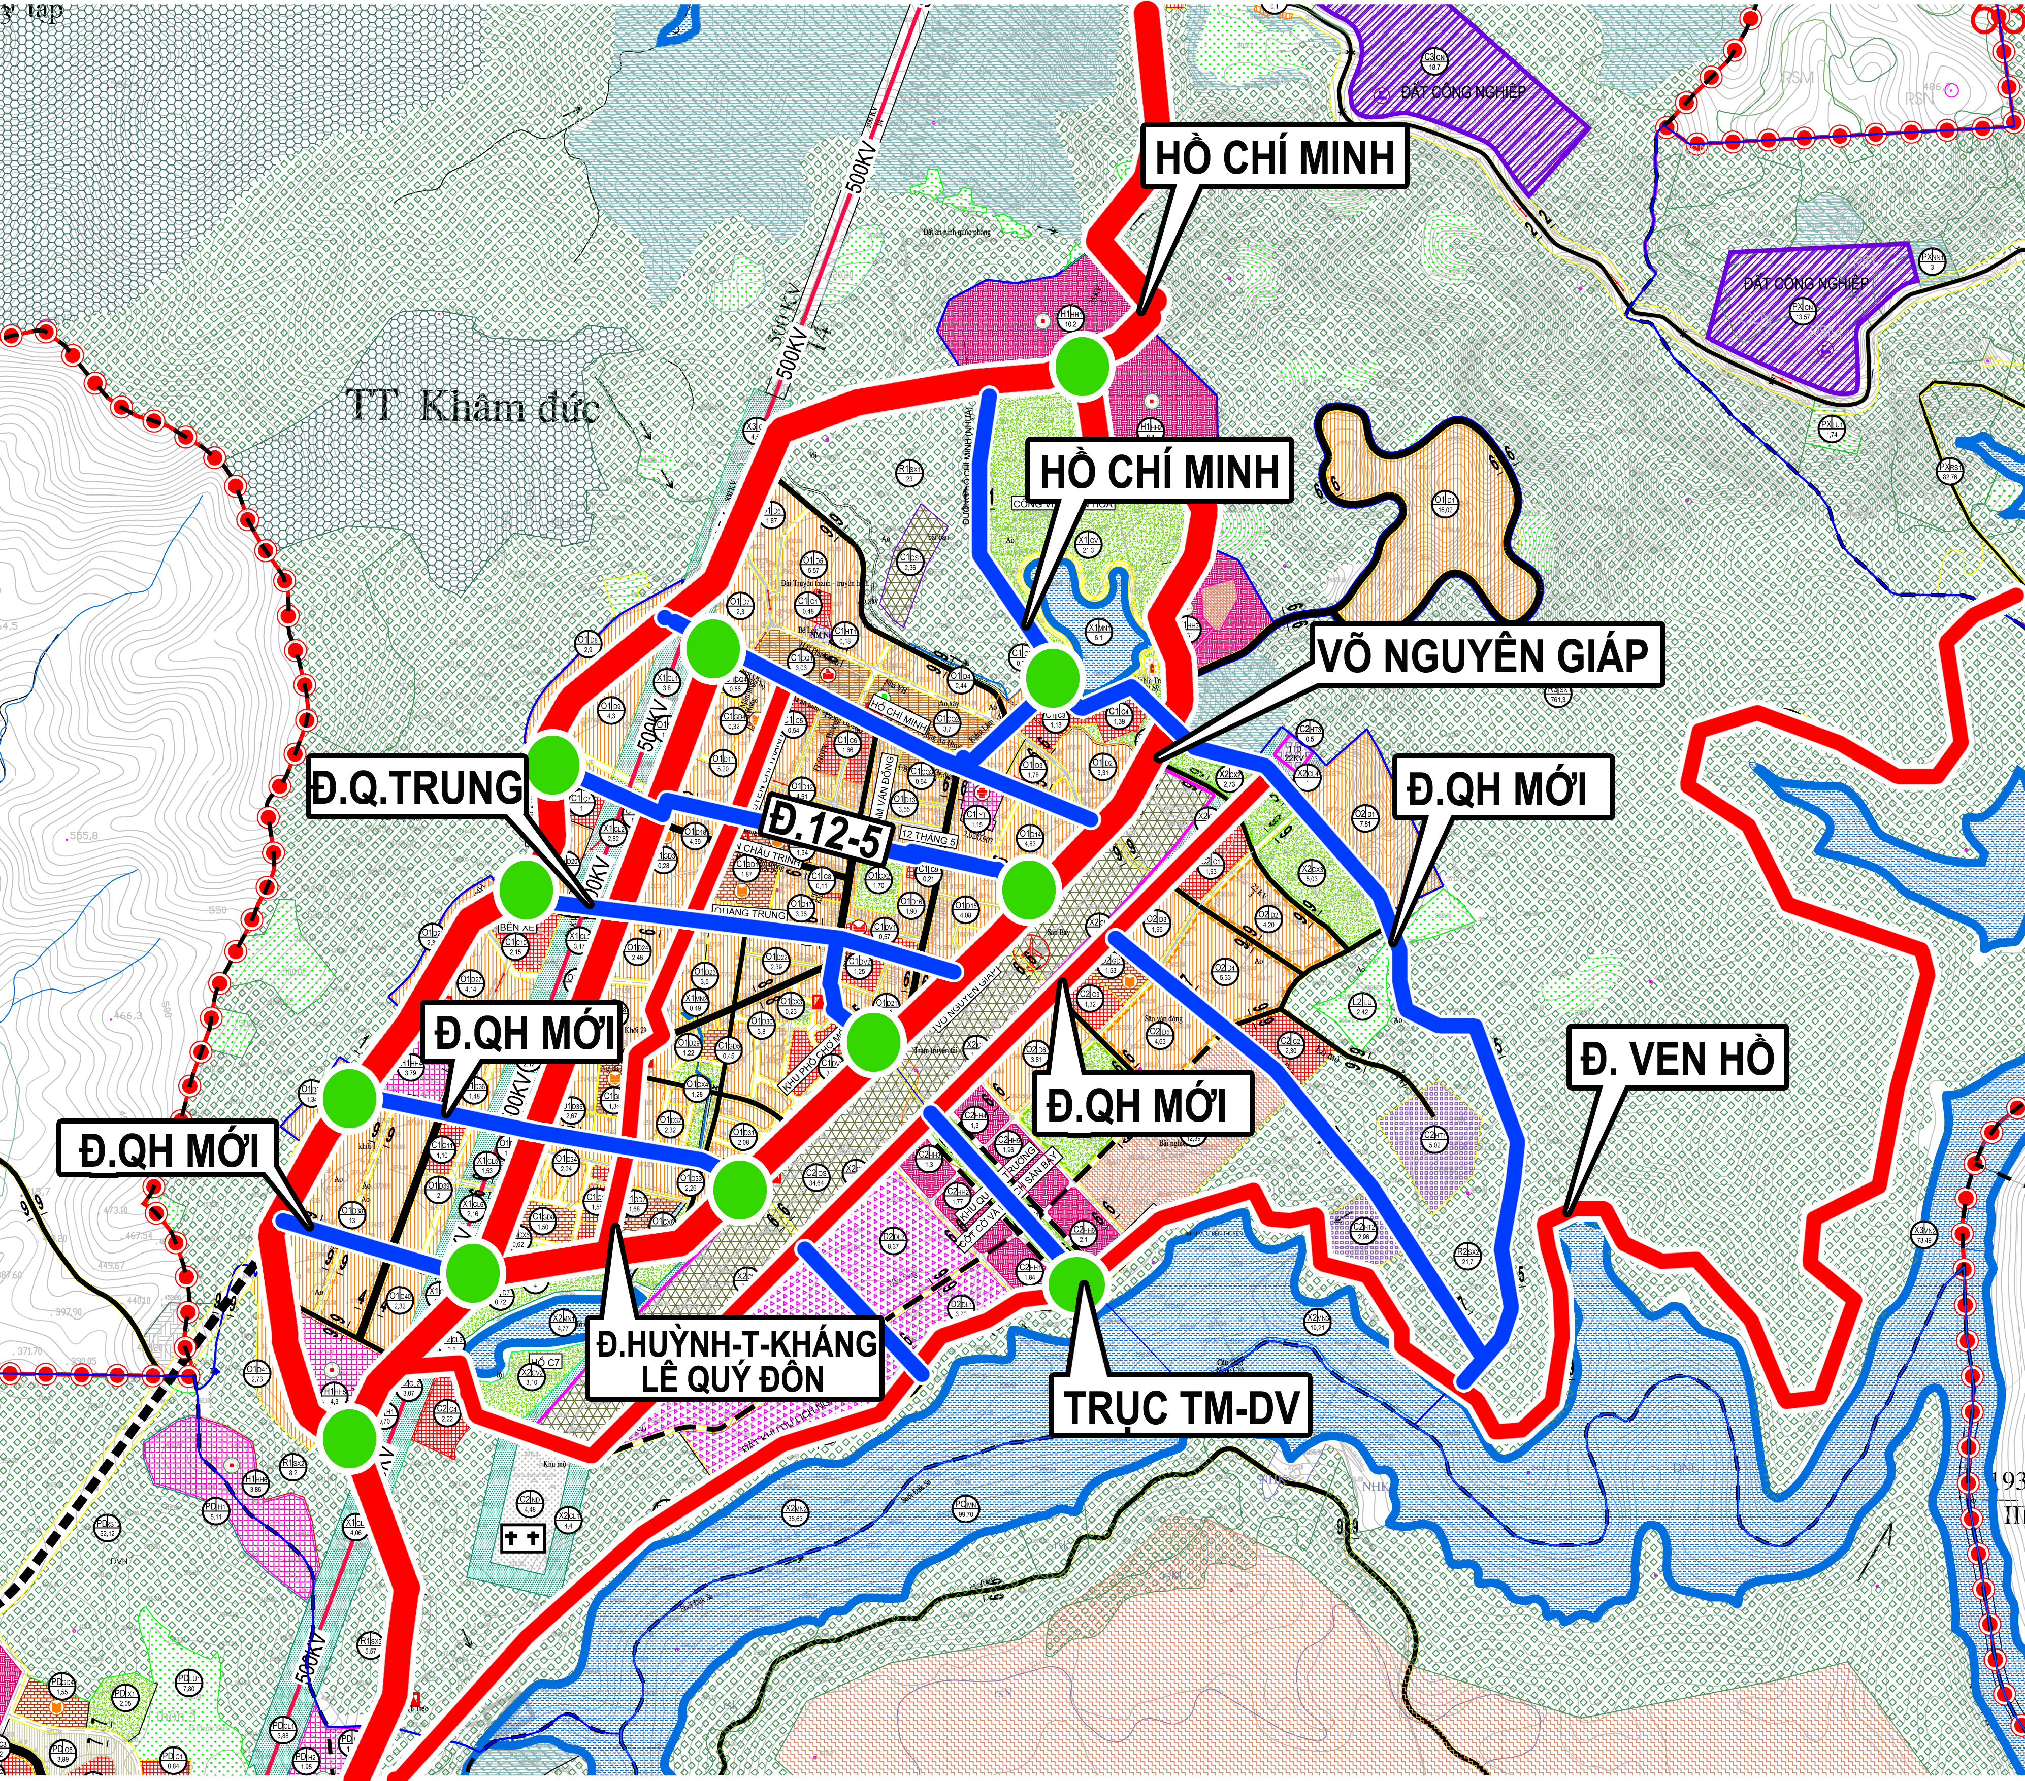
Sơ đồ các trục giao thông chính

Các phân khu

Tổ chức phân khu chức năng: Đô thị Khâm Đức và vùng phụ cận được phân thành 3 phân khu và 3 vùng phụ cận.

a. Thị trấn Khâm Đức:

- Phân khu I- Khu trung tâm hiện hữu:

Ranh giới: Được giới hạn phía Tây Bắc từ khu vực phát triển đường Hồ Chí Minh, phía Đông Nam giáp đường Võ Nguyên Giáp, phía Đông Bắc đến hết phạm vi phát triển thị trấn Khâm Đức, phía Tây Nam đến hết địa giới hành chính thị trấn Khâm Đức.

Quy mô diện tích tự nhiên khoảng 372,15 ha, trong đó đất đơn vị ở đến năm 2030 đạt khoảng 149ha

Quy mô dân số khoảng 12.700 người.

- Phân khu II - Khu đô thị mới Đông Nam:

Ranh giới: Được giới hạn phía Tây Bắc là đường Võ Nguyên Giáp, phía Đông Nam là ranh giới hành chính thị trấn Khâm Đức. Tây Nam giáp đường Hồ Chí Minh và ranh giới hành chính thị trấn, phía Đông Bắc đến hết phạm vi phát triển của thị trấn Khâm Đức.

Quy mô diện tích tự nhiên khoảng 354,8ha

Quy mô dân số khoảng 2.300 người

- Phân khu III - Khu sản xuất nông-lâm nghiệp: Là toàn bộ quỹ đất còn lại tập trung ở phía Bắc đường Hồ Chí Minh. Quy mô diện tích khoảng 2407.4 ha. Khu vực này phát triển chủ yếu cây lâm nghiệp.

b. Đối với khu vực Phước Đức:

Quy mô diện tích tự nhiên khoảng 661.2ha, đất ở nông thôn khoảng 94,94ha.

Quy mô dân số khoảng 4.200 người.

Phát triển thành khu đô thị trên cơ sở nâng cấp khu trung tâm hành chính xã. Tập trung phát triển TMDV dọc tuyến Hồ Chí Minh.

c. Đối với khu vực Phước Xuân

Quy mô diện tích tự nhiên khoảng 745.5ha đất ở nông thôn khoảng 18ha.

Quy mô dân số khoảng 950 người.

Phát triển thành khu đô thị trên cơ sở khu dân cư hiện có, tập trung phát triển TMDV khu vực giao nhau giữ đường Hồ Chí Minh và Quốc lộ 14E với các loại hình như nhà hàng, khách sạn, trạm dừng chân. Dọc đường Hồ Chí Minh và Quốc lộ 14E phát triển các điểm TTCN để thu hút đầu tư, giải quyết việc làm cho lao động địa phương. Ngoài ra, phát triển du lịch và dịch vụ dọc theo hồ Đắk Mi 4.

d. Đối với khu vực Phước Chánh

Quy mô diện tích tự nhiên khoảng: 853,9ha.

Khu vực tính toán phát triển cho giai đoạn sau 2030, hình thành quỹ đất dự trữ lớn, làm cơ sở để quản lý đất đai cho việc phát triển tương lai của thị trấn.
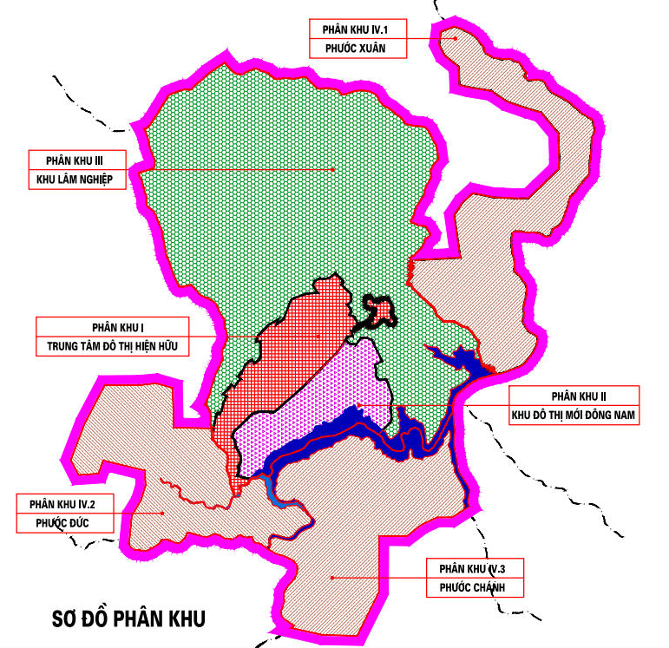
Sơ đồ phân khu phát triển khu trung tâm Khâm Đức và vùng phụ cận

Quy hoạch sử dụng đất:
Tổng diện tích lập quy hoạch 5394.89 ha. Bao gồm 3134.31 ha đất đô thị Khâm Đức và 2260.58 ha vùng phụ cận các xã Phước Xuân, Phước Đức và Phước Chánh, cụ thể:
BẢNG CÂN BẰNG SỬ DỤNG ĐẤT
Stt | Loại đất | Ký hiệu |  | Giai đoạn 2025 |  | Giai đoạn 2030
 |  |  |  | Diện tích  (ha) | Tỷ trọng  (%) | Diện tích  (ha) | Tỷ trọng  (%)
 | RANH GIỚI QUY HOẠCH |  |  | 5394,89 | 100 | 5394,89 | 100
A | THỊ TRẤN KHÂM ĐỨC |  |  | 3134,31 | 58,10 | 3134,31 | 58,10
I | Đất dân dụng |  |  | 258,17 | 4,79 | 330,42 | 6,12
1 | Đất các nhóm nhà ở | O | D | 158,36 |  | 171,77
2 | Đất công cộng đô thị | C | C | 14,22 |  | 41,57
3 | Đất công cộng đơn vị ở | C | O | 2,30 |  | 3,07
4 | Đất trường học | C | GD | 8,88 |  | 10,44
5 | Đất cây xanh đô thị | CV | DT | 21,40 |  | 39,75
6 | Đất cây xanh khu ở | CX | O | 9,46 |  | 10,23
7 | Đất hỗn hợp (ở, công cộng) | H | H | 43,55 |  | 53,59
II | Đất ngoài dân dụng |  |  | 209,7 | 3,89 | 344,42 | 6,38
1 | Đất công nghiệp | C | CN | 18,7 |  | 18,7
2 | Đất cơ quan | C | CQ | 8,3 |  | 8,3
3 | Đất trung tâm y tế | C | YT | 2,04 |  | 2,04
4 | Đất du lịch | C | DL |  |  | 32,27
5 | Đất tôn giáo - di tích | C | TO | 0,9 |  | 0,9
6 | Đất cây xanh | C | CX | 17,59 |  | 52,4
 | Đất cây xanh thể dục - thể thao |  | TD | 7,59 |  | 7,59
 | Đất cây xanh cách ly |  | CL | 10 |  | 44,81
7 | Đất an ninh - quốc phòng | C | QS | 37 |  | 37
8 | Đất nghĩa trang | C | ND | 4,48 |  | 4,48
9 | Đất hạ tầng kỹ thuật | H | HT | 120,66 |  | 122,35 | 2,27
10 | Đất dự trữ | C | DT |  |  | 12,39
III | Đất khác |  |  | 2623,82 | 48,64 | 2472,76 | 45,84
1 | Đất nông nghiệp |  | NN | 486,60 |  | 383,92
2 | Đất lâm nghiệp | R | LN | 1960,60 |  | 1915,7
3 | Đất mặt nước | C | MN | 176,62 |  | 173,14
B | VÙNG PHỤ CẬN CÁC XÃ PHƯỚC XUÂN, PHƯỚC ĐỨC, PHƯỚC CHÁNH |  |  | 2.260,58 | 41,90 | 2260,58 | 41,90
B1 | XÃ PHƯỚC XUÂN |  |  | 745,48 | 13,82 | 745,48 | 13,82
I | Đất dân dụng |  |  | 47,76 | 0,89 | 62,95 | 1,17
1 | Đất ở làng xóm | PX | O | 6,00 |  | 18,43
2 | Đất công cộng | PX | C | 27,66 |  | 27,53
3 | Đất giáo dục | PX | GD | 0,80 |  | 1,56
4 | Đất cây xanh | PX | CX |  |  | 2,13
5 | Đất hỗn hợp (ở, công cộng) | PX | HH | 13,3 |  | 13,30
II | Đất ngoài dân dụng |  |  | 114,58 |  | 109,33
1 | Đất cụm công nghiệp | PX | CN | 13,57 |  | 13,57
2 | Đất du lịch | PX | DL | 7,29 |  | 7,29
3 | Đất nghĩa trang | PX | ND | 0,29 |  | 1,67
4 | Đất hạ tầng kỹ thuật |  |  | 65,77 |  | 86,80
5 | Đất dự trữ phát triển | PX | DT | 27,66
III | Đất khác |  |  | 610,80 | 11,32 | 573,2 | 10,62
1 | Đất nông nghiệp |  | NN | 181,90 |  | 104,4
2 | Đất lâm nghiệp | PX | RS | 303,5 |  | 343,4
3 | Đất mặt nước | PX | MN | 125,4 |  | 125,4
B2 | XÃ PHƯỚC ĐỨC | PD |  | 661,2 | 12,26 | 661,2 | 12,26
I | Đất dân dụng | PD | XD | 30,92 | 0,57 | 142,94 | 2,65
1 | Đất ở làng xóm |  | O | 25,50 |  | 94,94
2 | Đất công cộng |  | C | 0,82 |  | 12,65
3 | Đất giáo dục |  | GD | 1,30 |  | 3,28
4 | Đất cây xanh |  | CX | 3,30 |  | 19,56
5 | Đất hỗn hợp (ở, công cộng) |  | HH |  |  | 12,51
II | Đất ngoài dân dụng |  |  | 40,02 |  | 101,34
1 | Đất y tế |  | YT | 0,18 |  | 0,27
2 | Đất nghĩa địa |  | ND | 2,1 |  | 1,51
3 | Đất hạ tầng kỹ thuật |  | HT | 23,19 |  | 83,98
4 | Đất an ninh, quốc phòng |  | QS |  |  | 1,03
5 | Đất dự trữ |  | DT | 14,55 |  | 14,55
III | Đất khác | PD | NN | 606,91 | 11,25 | 434,01 | 8,04
1 | Đất nông nghiệp |  | NN | 303,10 |  | 195,10
2 | Đất lâm nghiệp |  | LN | 267,90 |  | 203,00
3 | Đất mặt nước |  | MN | 35,91 |  | 35,91
B3 | XÃ PHƯỚC CHÁNH | PC |  | 853,9 | 15,83 | 853,9 | 15,83
I | Đất ngoài dân dụng | PC | XD | 10,50 | 0,19 | 11,7 | 0,22
 | Đất hạ tầng kỹ thuật |  | HT | 10,50 |  | 11,7
II | Đất khác | PC | NN | 843,40 | 15,63 | 842,2 | 15,61
1 | Đất lâm nghiệp |  | RS | 710,00 |  | 360
2 | Đất mặt nước chuyên dùng |  | MN | 112,30 |  | 99,7
3 | Đất dự trữ |  | DT | 21,1 |  | 382,5

Tổ chức không gian kiến trúc cảnh quan

Trục không gian chính.
- Tổ chức các trục không gian chính kết nối các phân khu thông qua hệ thống trục đường chính, đường khu vực, các khu công viên cây xanh,... Cấu trúc không gian của trục phải đảm bảo sự phong phú, tiện nghi, hấp dẫn cho nhiều hoạt động của công chúng.
- Các không gian kiến trúc xung quanh các trục lớn được tổ chức có mật độ xây dựng cao, nhiều loại hình thương mại, dịch vụ, giải trí.
- Tổ chức các trục không gian chính trên đường Hồ Chí Minh phải đảm bảo mỹ quan, tầm nhìn thông thoáng, giao thông an toàn và tuân thủ theo quy hoạch đấu nối đã được phê duyệt.
Trục cảnh quan trung tâm hành chính huyện
Trục cảnh quan đường Quang Trung
Trục cảnh quan đường Võ Nguyên Gíap
Trục cảnh quan đường ven sông
Điểm nhấn trục chính
Điểm nhấn trục phụ
Điểm nhấn trục chính
Trục cảnh quan Hồ Chí Minh
Sơ đồ các trục và điểm nhấn chính
* Khuyến khích
- Khuyến khích các hình thức tạo sự đồng nhất về cảnh quan của trục chính đô thị như trồng cây bóng mát ven trục đường, xây dựng hệ thống không gian mở, cây xanh, quảng trường, không gian công cộng quan trọng cho đô thị.
- Bố trí các không gian công cộng quan trọng của khu vực tại các điểm có thuận lợi về vị thế và các trục giao thông chính, tạo bộ mặt cho đô thị.

Các khu vực điểm nhấn.
- Điểm nhấn cổng ngõ phía Bắc thị trấn Khâm Đức Bao gồm khu công viên dọc hồ Mùa Thu, khu vực thương mại dịch vụ dọc trục chính đường Hồ Chí Minh và đường khu trung tâm hành chính huyện.
Trung tâm hành chính huyện
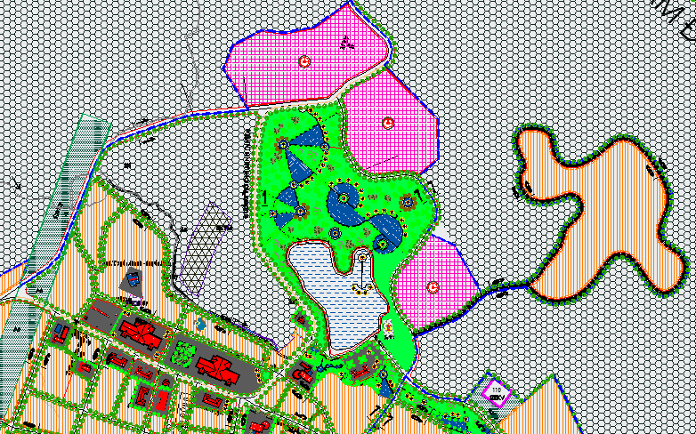
Công viên trung tâm dọc tuyến HCM kết hợp với điểm TM-DV
Trung tâm TM-DV dọc tuyến đường HCM
Trung tâm TM-DV dọc tuyến đường HCM
TT bảo tồn VH người BHnoong
Hồ Mùa thu
Trạm Điện 110kv
Nút điểm nhấn
Sơ đồ cảnh quan chính cổng ngõ phía Bắc trung tâm thị trấn
- Điểm nhấn phía Nam đoạn qua thị trấn trên tuyến Hồ Chí Minh, với lợi thế gần hồ C7 nơi đây sẽ hình thành một công viên cảnh quan, vui chơi giải trí kết hợp với khu trung tâm thương mại mua sắm là nơi đón tiếp khách qua thị trấn từ khu vực phía Nam.
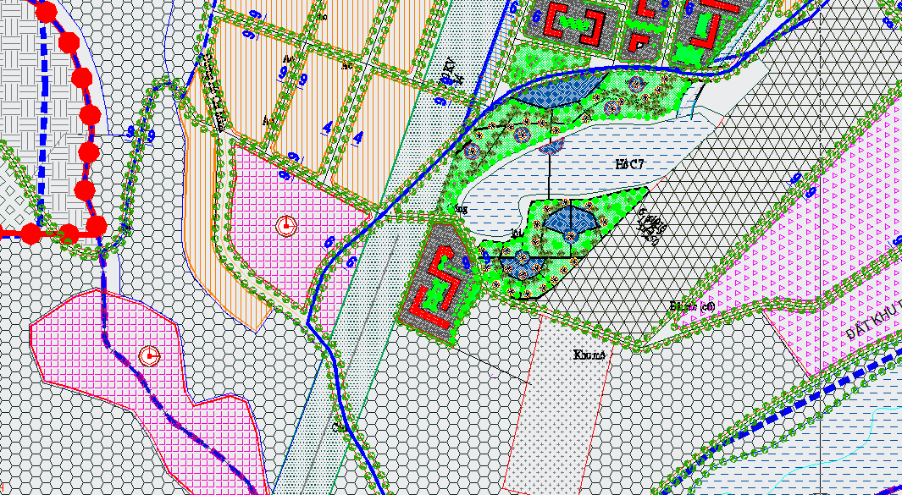
Nút điểm nhấn
Hồ C7
Khu Trường học
Trung tâm TM-DV dọc tuyến đường HCM
Sơ đồ không gian cảnh quan cổng ngõ phía Nam thị trấn
- Về hình thức tổ chức: Tổ chức các hình thức không gian công cộng như quảng trường, các công trình công cộng - văn hóa, tượng đài, công viên... tại các điểm giao thoa giữa trục đường chính qua các trung tâm hỗn hợp.
- Khu vực du lịch nghỉ dưỡng dọc sông kết hợp với trục Đông Tây, nơi đây sẽ hình thành khu du lịch với các hình thức du lịch ngoạn cảnh thủy điện ĐăkMi 4, thăm quan dã ngoại, du lịch sinh thái rừng, hồ. Kết hợp với trục thương mại dịch vụ, công viên quảng trường và sân vận động huyện sẽ hình thành nên một trung tâm thương mại - dịch vụ nghỉ dưỡng đa chức năng của thị trấn.
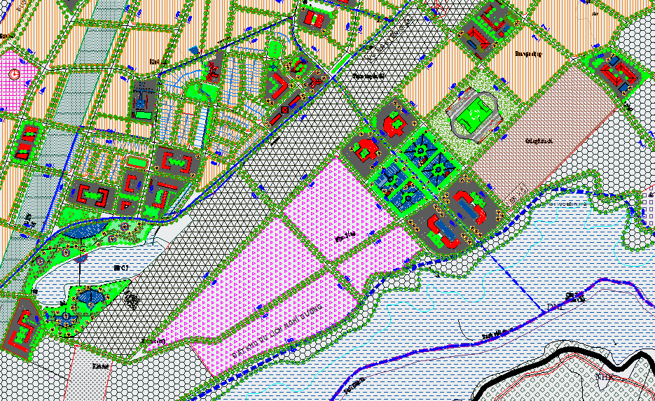
Quảng trường – công viên
Sông Đăkmi
Khu du lịch
Sân vận động huyện
Trục TM-DV
Sơ đồ điểm nhấn trục cảnh quan khu thương mại dịch vụ

Không gian mở, cây xanh, mặt nước, bao gồm:
a) Các khu vực khối phố.
- Cải tạo chỉnh trang theo hướng hiện đại đối với khu dân cư hiện trạng giữ lại nằm trong các khu ổn định dân cư; kết nối giao thông chính của khối phố với giao thông đô thị, xen cấy các khu dịch vụ phục vụ nhu cầu thiết yếu hàng ngày, tổ chức lại hệ thống giao thông trong khu vực các khối phố, tách biệt giao thông dành cho xe cơ giới và đường ưu tiên cho người đi bộ.
- Bố trí nhiều không gian xanh công cộng trong khối phố, tận dụng tối đa mặt nước tự nhiên, tổ chức đường dành cho người đi bộ nên kết nối các không gian xanh với nhau, không gian xanh với khu trung tâm, không gian xanh với khu di tích lịch sử hoặc khu dân cư.
- Hạn chế không tăng mật độ xây dựng và tầng cao, tăng diện tích cây xanh trong mỗi lô đất; khuyến khích hình thức bố cục không gian kiến trúc công trình theo hướng hiện đại, khuyến khích cải tạo đường trong các khu dân cư, mở rộng mặt cắt đủ để đảm bảo nâng cấp hệ thống hạ tầng kỹ thuật.
- Đối với các không gian rỗng trong khu vực khu ở: không lấn chiếm hồ ao hiện có, sử dụng thành không gian mở trồng cây xanh, tạo nên các khu vui chơi giải trí, hội hè cho khu dân cư, xây dựng các kiến trúc nhỏ như vườn, chòi nghỉ ngắm cảnh và tổ chức đường đi bộ phục vụ sinh hoạt công đồng; tăng cường trồng cây xanh trong các ngõ phố.
b) Công viên cây xanh
Tổ chức các công viên, tiểu hoa viên trong đô thị, tăng cường trồng cây xanh, các loại cây đặc trưng phù hợp với vùng miền và cảnh quan đô thị.
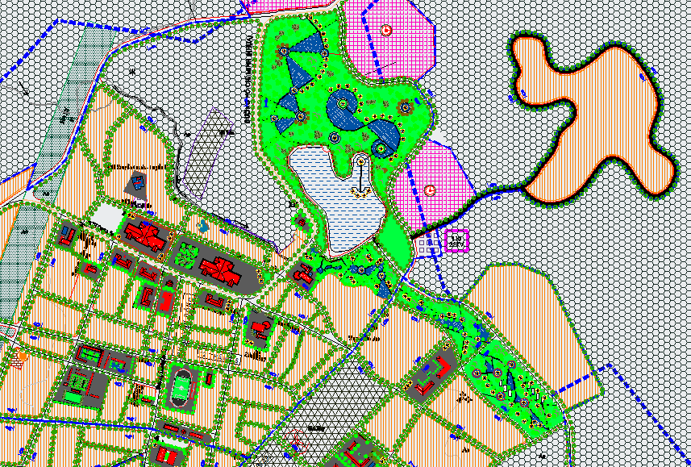
Khu dân cư kết hợp du lịch đồi E
Công viên hồ Mùa Thu
Công viên khu ở
Công viên cây xanh kết hợp với trục cảnh quan và công viên khu ở
Hình thành vệt công viên trung tâm đô thị tại khu vực Hồ mùa Thu, ở đây vừa kết hợp công viên trung tâm vừa kết hợp các hoạt động thương mại dịch vụ khai thác hiệu quả cảnh quan của khu vực giúp hình thành một khu trung tâm hành chính – dịch vụ phát triển hài hòa phù hợp với điều kiện địa phương.
Về tổng thể, hệ thống các công viên được kết nối liên hoàn cùng với các khoảng không gian trống, không gian mở...tạo thành một thể hài hòa, trở thành lõi xanh trong lòng đô thị, góp phần cải thiện môi trường vi khí hậu, tạo cảnh quan và giải quyết yêu cầu thoát nước cho toàn đô thị.
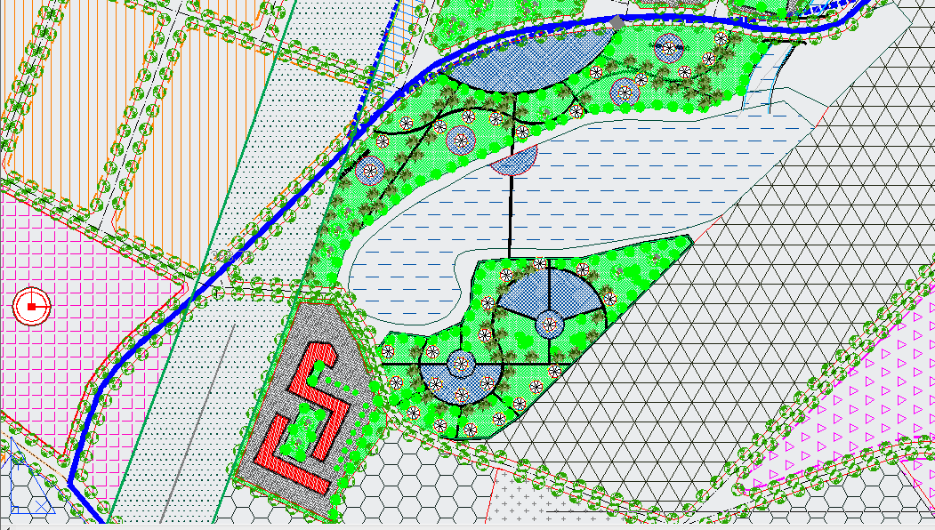
Hồ C7
Công viên Hồ C7
Công viên vui chơi giải trí hồ C7
Hình thành khu vực Công viên tại hồ C7 góp phần tăng cảnh quan khu vực, hình thành khu công viên vui chơi giải trí trẻ em cho các điểm trường trong khu vực.
c) Diện tích đất nông nghiệp.
- Bao gồm các khu vực sản xuất nông nghiệp, làng xóm trong ranh giới đô thị, theo định hướng cải tạo, chỉnh trang các làng xóm, hình thành dần mô hình ở đô thị theo hướng nhà vườn; đồng thời là không gian xanh, không gian trống cho đô thị Khâm Đức.

QUY HOẠCH HỆ THỐNG HẠ TẦNG KỸ THUẬT

Chuẩn bị kỹ thuật:

Cơ sở thiết kế:
- Nghị định số 88/2007/NĐ-CP ngày 28/5/2007 của Chính phủ về thoát nước đô thị và khu công nghiệp.
- Nghị định số 80/2014/NĐ-CP ngày 06/8/2014 của Chính phủ về thoát nước và xử lý nước thải.
- QCXDVN 01:2008 Quy chuẩn xây dựng Việt Nam về Quy hoạch xây dựng.
- QCXDVN 07:2016/BXD Quy chuẩn kỹ thuật quốc gia về các “Công trình hạ tầng kỹ thuật”.
- TCVN 4447:2012 Công tác đất - Thi công và nghiệm thu.
- TCVN 7957:2008 Thoát nước - Mạng lưới và công trình bên ngoài - Tiêu chuẩn thiết kế.
- Thông tư 09/2009/TT-BXD Quy định chi tiết thực hiện một số nội dung của Nghị định số 88/2007/NĐ-CP ngày 28/5/2007 của Chính phủ về thoát nước đô thị và khu công nghiệp.
- Pháp lệnh số 32/2001/PL-UBTVQH10 ngày 04/4/2001 Khai thác và bảo vệ công trình thủy lợi.
- Luật Đê điều số 79/2006/QH11 ngày 29 tháng 11 năm 2006.
- Nghị định số 113/2007/NĐ-CP ngày 28 tháng 6 năm 2007 của Chính phủ quy định chi tiết và hướng dẫn thi hành một số điều của Luật Đê điều.
- Các tiêu chuẩn và tài liệu khác có liên quan.

Nguyên tắc thiết kế:
- Phù hợp với tổ chức hệ thống thoát nước mưa, hệ thống tiêu thuỷ lợi và hệ thống công trình bảo vệ khu đất khỏi ngập lụt.
- Đảm bảo độ dốc đường theo tiêu chuẩn hiện hành.
- Tận dụng đến mức cao nhất địa hình tự nhiên, giữ được lớp đất màu, cây xanh hiện có, hạn chế khối lượng đào đắp và hạn chế chiều cao đất đắp.
- Không làm xấu hơn các điều kiện địa chất công trình, điều kiện địa chất thủy văn.
- Đối với những khu đô thị hiện có, những khu vực đã có mật độ xây dựng tương đối cao, có cốt nền tương đối ổn định, công tác quy hoạch chiều cao phải phù hợp với hiện trạng xây dựng.
- Khớp nối và tuân thủ các quy hoạch có liên quan.

Giải pháp san nền - thoát nước:

San nền:
- Khu vực đô thị Khâm Đức có địa hình đồi núi, vì vậy giải pháp san nền chủ yếu là san gạt tạo mặt bằng xây dựng. Riêng đối với khu vực ven sông cần tôn nền để đảm bảo tần suất ngập lụt cho đô thị, hạn chế tối thiểu ngập lụt.
- Đối với các khu đất công trình công cộng tiến hành san nền tạo các thớt địa hình bằng phẳng có độ dốc từ 0.3% - 0.5%, để đảm bảo thoát nước mặt tự chảy và độ dốc xây dựng, bố trí công trình. Cao độ nền xây dựng phải phù hợp với cao độ tim đường tiếp cận, đảm bảo lối tiếp cận có độ dốc ≤10% thuận lợi cho việc giao thông ra vào công trình. Bố trí taluy giữa đường và công trình có độ dốc tối đa 1:2 (kết cấu mái taluy có thể bằng bê tông xi măng, xây đá hộc hoặc trồng cỏ).
- Đối với công trình nhà ở san nền theo độ dốc tim đường tiếp cận, trường hợp đường tiếp cận có độ dốc lớn phải san nền giật cấp để bố trí nhà ở cho phù hợp với độ dốc đường. Chênh cao nền nhà ở và vỉa hè đường ≤ 1m để đảm bảo tiếp cận thuận lợi và an toàn, bố trí mái taluy xung quanh khu ở có độ dốc 1:1 đến 1:2 (kết cấu mái taluy có thể bằng bê tông xi măng, xây đá hộc hoặc trồng cỏ).
- Khuyến khích sử dụng các giải pháp kè mềm, kè xanh (trồng cỏ, cây xanh, ...) để tạo cảnh quan xanh, hài hoà cho khu vực. Đối với các khu vực có nguy cơ sạt lở phải có giải pháp kè bảo vệ chống sạt lở.
- Mực nước tính toán là mực nước cao nhất có chu kỳ theo tần suất (năm) được quy định:
Mực nước tính toán – mực nước cao nhất có chu kỳ theo tần suất (số năm)
Loại đô thị  Khu chức năng | Loại IV | Loại V
Khu trung tâm | 20 | 10
Khu công nghiệp, kho tàng | 20 | 10
Khu ở | 20 | 10
Khu cây xanh, TDTT | 10 | 2
Khu dân cư nông thôn | - Dân dụng > H _{maxTBnăm}  - Công cộng > H_{max} + 0,3m
Khi tôn nền cho toàn bộ khu vực cần chú ý đến hướng thoát nước chung cho toàn khu vực, tránh để ngập úng cục bộ. Hướng dốc nền địa hình xây dựng cho khu vực là thấp dần ra sông để đảm bảo thoát nước mặt tự chảy.

Thoát nước:
- Hướng thoát nước: hướng thoát nước chung của đô thị Khâm Đức từ Tây sang Đông về sông Đắk Mi.
- Các lưu vực thoát nước: phân chia lưu vực thoát nước phân tán theo điều kiện địa hình tự nhiên nhằm bảo bảo thoát nước tự chảy và thoát nước nhanh chóng ra sông suối.
- Hệ thống thoát nước: lựa chọn hệ thống thoát nước riêng cho đô thị, nước mưa được thu gom đi riêng trong hệ thống mương dọc bố trí theo các tuyến giao thông và đổ về các cửa xả đổ ra các tuyến sông suối trong khu vực.
- 100% đường nội thị phải có hệ thống thoát nước mưa.
- Tối thiểu 60% đường ngoại thị phải có hệ thống thoát nước mưa.
- Hệ thống thoát nước mưa trong các tiểu khu bố trí theo kiểu phân tán, gồm nhiều lưu vực nhỏ để giảm thiểu đường kính mương cống thoát nước cho từng lưu vực.
- Độ dốc cống thoát nước đảm bảo yêu cầu tính toán thuỷ lực, tối thiểu 0.3% để đảm bảo vận tốc dòng nước và khả năng tự làm sạch đường cống.
- Bảo vệ, khơi thông, không ngăn cản các dòng chảy tự nhiên hiện có của các kênh mương hiện có để đảm năng lực tiêu thoát nước của toàn hệ thống.
* Phương pháp tính toán thủy lực:
- Tính toán theo phương pháp cường độ giới hạn.
Q = ζ.q. φ . F
Trong đó:
+ Q: Lưu lượng tính toán cống (l/s).
+ q: Cường độ mưa tính toán (l/s/ha)
+ φ: Hệ số dòng chảy, lấy ( = 0,7)
+ F: Diện tích lưu vực (ha).
Thời gian cho phép tràn cống là p = 2 năm.
+ ζ: Hệ số phân bố mưa rào không đồng đều được áp dụng khi F>200ha. Nếu F<=200 ha thì ζ = 1

Quy hoạch giao thông

Cơ sở thiết kế
- Bản đồ đo đạc địa hình tỷ lệ 1/5000.
- Các chỉ tiêu kinh tế kỹ thuật chính của mạng lưới đường theo tiêu chuẩn quy trình, quy phạm ngành:
+ Quy chuẩn QCVN 01:2008/BXD: Quy chuẩn kỹ thuật Quốc gia về Quy hoạch xây dựng.
+ Quy chuẩn QCVN 07:2016/BXD: Quy chuẩn kỹ thuật Quốc gia về các công trình hạ tầng kỹ thuật đô thị.
+ Yêu cầu thiết kế đường đô thị : TCXDVN 104-2007
+ Tiêu chuẩn thiết kế đường ô tô : 22TCN 4054-2005
+ Tiêu chuẩn thiết kế áo đường mềm: 22TCN 211-2006
+ Tiêu chuẩn thiết kế áo đường cứng: 22TCN 223-95
+ Tiêu chuẩn thiết kế cầu : 22TCN 272-05
+ Và các tiêu chuẩn, quy phạm, văn bản có liên quan khác.

Nguyên tắc thiết kế
- Rà soát các đồ án quy hoạch đã được phê duyệt.
- Nghiên cứu đầy đủ tới hệ thống giao thông đối ngoại, công trình đầu mối, đấu nối với các khu vực xung quanh. Mạng lưới đường hài hoà với địa hình tự nhiên, không đào đắp lớn gây phá vỡ cảnh quan thiên nhiên.
- Coi công trình giao thông vừa đóng vai trò là công trình hạ tầng phục vụ vận tải vừa là công trình chuyển tiếp tiếp cận với cảnh quan, là công trình kiến trúc có thẩm mỹ cao. Vì vậy, ngoài các yêu cầu đảm bảo về kỹ thuật cần đảm bảo tốt các yêu cầu về mỹ thuật, cảnh quan.
- Tận dụng mạng đường hiện có, trên cơ sở đó cải tạo mở rộng, làm mới đáp ứng nhu cầu phát triển đô thị.

Định hướng phát triển giao thông
      - Giao thông đối ngoại:
a.1). Giao thông đường bộ:
* Đường Hồ Chí Minh:
- Tuyến giao thông đối ngoại quan trọng nhất. Mặt cắt và hướng tuyến cơ bản khớp nối theo quy hoạch cũ, trong đó mở thêm tuyến mới tại khu vực đầu thị trấn Khâm Đức làm đường tránh nhằm không cho phương tiện giao thông đi xuyên qua đô thị. Trên trục này bố trí các điểm dừng chân, thương mại dịch vụ và dân cư.
- Đoạn trong đô thị được quy hoạch và quản lý theo mặt cắt 1-1, B_{nền} = 32,5m (2,0m+5,5m+0,5m+7,5m+1,5m+7,5m+0,5m+5,5m+2,0m).
- Đoạn ngoài đô thị quản lý lộ giới 48m. Xây dựng theo mặt cắt 2-2, B_{nền} = 9,0m (1,5m+6m+1,5m).
- Các điểm đấu nối vào quốc lộ Hồ Chí Minh (Theo văn bản số 7520/UBND-KTN ngày 25/12/2018 của UBND tỉnh Quảng Nam v/v thỏa thuận hồ sơ Quy hoạch điều chỉnh, bổ sung các điểm đấu nối vào Quốc lộ Hồ Chí Minh qua địa bàn tỉnh Quảng Nam và văn bản số 1661/TCĐBVN-ATGT ngày 20/3/2019 của Tổng cục ĐBVN v/v tham gia ý kiến về đề nghị thỏa thuận các điểm đấu nối vào Quốc lộ Hồ Chí Minh, tỉnh Quảng Nam): bao gồm 12 điểm đấu nối trong phạm vi đô thị và 02 điểm đấu nối ngoài phạm vi đô thị (theo bảng dưới).
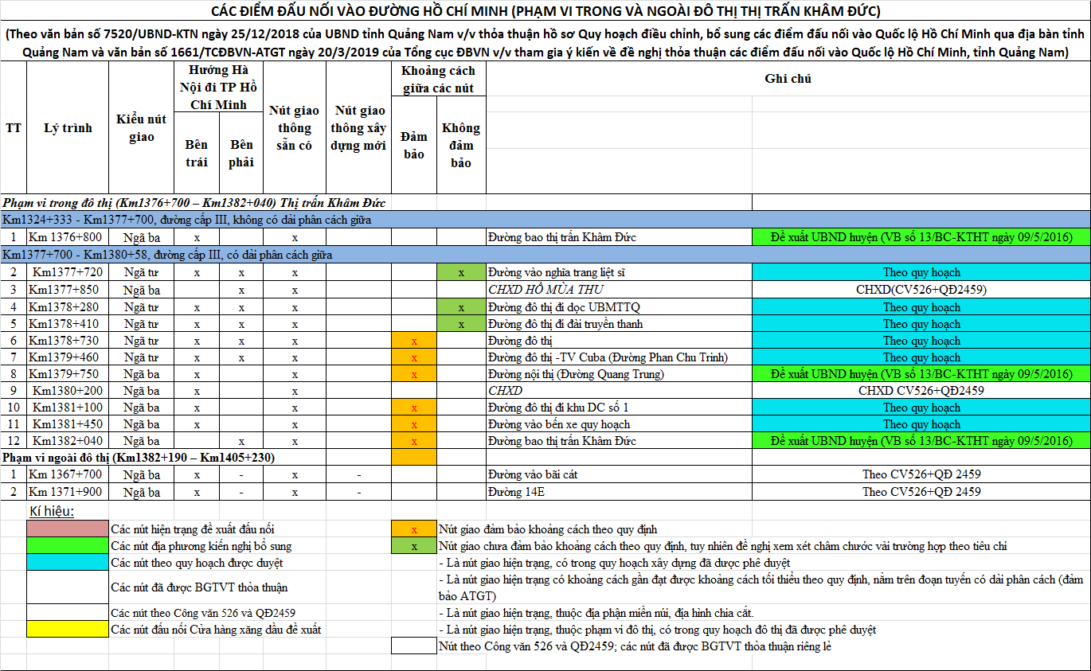
- Các điểm đấu nối vào quốc lộ Hồ Chí Minh theo Quy hoạch chung xây dựng thị trấn Khâm Đức và vùng phụ cận gồm 06 điểm đấu nối trong phạm vi đô thị: Km1377+018 (ngã ba); Km1377+690 (ngã ba); Km1379+333 (ngã ba); Km1380+491 (ngã ba); Km1381+173 (ngã ba); Km1382+740 (ngã năm).
* Đường QL14E:
- Tuyến giao thông kết nối đô thị Khâm Đức với vùng Đông tỉnh Quảng Nam, quản lý lộ giới 48m. Xây dựng theo mặt cắt 2-2, B_{nền} = 9,0m (1,5m+6m+1,5m).
* Hệ thống bến bãi:
- Bến xe: Bố trí tại vị trí nút giao giữa đường Hồ Chí Minh và đường Quang Trung, diện tích 14.290 m².
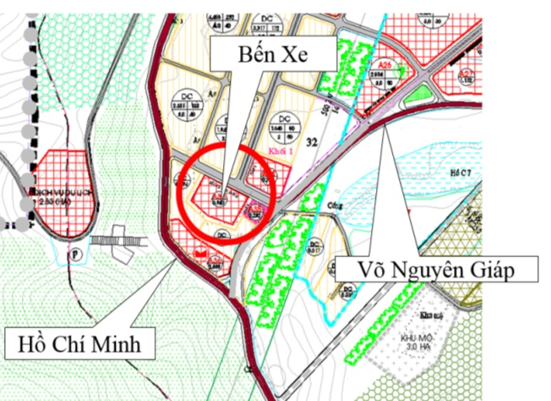  Theo quy hoạch cũ: Bố trí tại khu vực phía Tây Nam giao đường Hồ Chính Minh và Võ Nguyên Giáp | Bến xe  Theo quy hoạch điều chỉnh: Tại khu vực ngã ba giao đường Hồ Chí Minh và Quang Trung
- Bố trí các bãi đỗ xe trong các khu dân cư, khu đô thị, khu công nghiệp bằng cách mở rộng mặt cắt các tuyến giao thông.
a.2). Giao thông đường hàng không:
* Sân bay Khâm Đức: Là sân bay quân sự sử dụng cho mục đích an ninh, quốc phòng, huấn luyện, chiến đấu.
a.3). Giao thông đường thủy:
- Bến thủy nội địa: Bến nước Chè 1 - Phục vụ nhân dân đi lại, vận chuyển hàng hoá, phát triển du lịch lòng hồ thuỷ điện Đắk My (Theo Quy hoạch GTVT tỉnh đến năm 2020, định hướng đến năm 2030).
b. Giao thông đô thị:
* Đường chính khu vực: Đường bao thị trấn Khâm Đức (Đường Võ Nguyên Giáp) là trục kết nối các khu vực, phát triển TMDV. Quy hoạch mặt cắt 7-7: B_{nền} = 17,5m (5m+7,5m+5m).
* Đường khu vực: Là các tuyến giao thông đô thị chính, được quy hoạch bằng các mặt cắt 3-3, 4-4, 5-5, 6-6, trên cơ sở các tuyến đường hiện trạng và mở mới một số tuyến, tạo sự liên kết giữa các khu chức năng.
- Mặt cắt 3-3: B_{nền} = 20m (3,5m+5,5m+2m+5,5m+3,5m).
- Mặt cắt 4-4: B_{nền} = 20,5m (5,0m+10,5m+5,0m).
- Mặt cắt 5-5: B_{nền} = 19,5m (4,5m+10,5m+4,5m).
- Mặt cắt 6-6: B_{nền} = 13,5m (3m+7,5m+3m).
- Bao gồm một số tuyến đường: Võ Nguyên Giáp, Nguyễn Chí Thanh, Quang Trung, Phạm Văn Đồng, Nguyễn Văn Linh,... và một số tuyến mở mới khác.
* Các trục giao thông nội bộ khác: Tạo sự liên kết giữa các khu vực lại với nhau, được quy hoạch bằng mặt cắt 8-8: B_{nền} = 11,5m (3m+5,5m+3m); mặt cắt 9-9, B_{nền} = 12,0m (3,0m+6m+3,0m).

Quy hoạch cấp điện

Các căn cứ để lập:
- Luật điện lực số 28/2004/QH11.
- Quy hoạch phát triển điện lực tỉnh Quảng Nam giai đoạn 2016-2025, có xét đến năm 2035.
- Quy chuẩn kỹ thuật quốc gia về quy hoạch xây dựng: QCVN01:2008/BXD.
- Quy chuẩn kỹ thuật quốc gia các công trình hạ tầng kỹ thuật đô thị: QCVN 07:2016/BXD.
- Các quy phạm chuyên ngành điện: 11TCN 18÷21: 2006 kèm theo Quyết định số 19/2006/QĐ-BCN ngày 11/07/2006 của Bộ Công Nghiệp V/v ban hành Quy phạm trang bị điện.
- Quyết định số 44/2006/QĐ-BCN ngày 08/12/2006 của Bộ Công nghiệp V/v ban hành Quy định kỹ thuật điện nông thôn.
- Quyết định số 1867/NL/KHKT ngày 12/09/1994 của Bộ Năng lượng về các tiêu chuẩn kỹ thuật cấp điện áp trung thế 22kV;
- Nghị định số 14/2014/NĐ-CP ngày 26/02/2014 của Chính Phủ ban hành Quy định chi tiết thi hành Luật điện lực về an toàn điện.
- Tiêu chuẩn thiết kế chiếu sáng nhân tạo đường, đường phố, quảng trường đô thị TCXDVN 259:2001.
- Tiêu chuẩn thiết kế chiếu sáng nhân tạo bên ngoài các công trình công cộng và kỹ thuật hạ tầng đô thị TCXDVN 333:2005.
Và các tiêu chuẩn, văn bản hiện hành có liên quan khác...

Dự báo nhu cầu và phát triển phụ tải:
Dự báo nhu cầu phụ tải sinh hoạt, công cộng
Hạng mục | ĐVT | 2020 |  |  | 2030
 |  | Chỉ tiêu | Số lượng (người) | Công suất (kW) | Chỉ tiêu | Số lượng (người) | Công suất (kW)
Sinh hoạt | KW | 200W/người | 13.000 | 2.600,00 | 330W/  người | 15.000 | 4.950,00
Công cộng | KW | 30% sinh hoạt |  | 780,00 | 30% sinh hoạt |  | 1.485,00
Tổng |  |  |  | 3.380,00 |  |  | 6.435,00
Dự phòng + tổn thất |  | 10% | 338,00 |  |  | 643,50
Hệ số đồng thời |  |  | 0,70 |  |  | 0,70
Hệ số sử dụng |  |  | 0,80 |  |  | 0,80
Nhu cầu cấp điện |  |  | 2.082,08 |  |  | 3.963,96
Công suất tính toán | KVA |  | 2.449,51 |  |  | 4.663,48
Dự báo nhu cầu phụ tải công nghiệp
Hạng mục | ĐVT | 2020 |  |  | 2030
 |  | Chỉ tiêu | Số lượng (ha) | Công suất (kW) | Chỉ tiêu | Số lượng (ha) | Công suất (kW)
Đất công nghiệp | KW | 250kW/ha | 20,32 | 5.080,00 | 250kW/ha | 35,38 | 8.845,00
Dự phòng + tổn thất | KW | 10% | 508,00 |  | 10% | 884,50
Tổng | KW |  | 5.588,00 |  |  | 9.729,50
Hệ số đồng thời |  |  | 0,70 |  |  | 0,70
Hệ số sử dụng |  |  | 0,80 |  |  | 0,80
Nhu cầu cấp điện | KW |  | 3.129,28 |  |  | 5.448,52
Công suất tính toán | KVA |  | 3.681,51 |  |  | 6.410,02
* Lưu ý: Đây chỉ là bảng dự tính nhu cầu ban đầu, khi xây dựng từng hạng mục công trình, cần dựa trên nhu cầu thực tế của từng công trình để lập bảng tính phù hợp.

Giải pháp kỹ thuật:
* Nguồn điện:
Theo nghị quyết thông qua quy hoạch phát triển điện lực tỉnh Quảng Nam giai đoạn 2016-2025, có xét đến 2035 thì nguồn điện huyện Phước Sơn được cấp từ trạm 110/22kV xây mới, công suất 2x25MVA.
*Lưới 500kV: Giữ nguyên hiện trạng.
*Lưới 110kV: Xây mới lưới 110kV đi nổi, đấu nối về trạm 110/22kV Phước Sơn.
*Lưới 35kV: Theo quy hoạch phát triển điện lực tỉnh Quảng Nam, Lưới 35kV hiện trạng sẽ bị xóa bỏ.
. *Lưới 22kV: Tuyến 22kV xây mới đi nổi, sử dụng dây dẫn AV 95/24kV, cách điện 22kV và phụ kiện đồng bộ, cột sử dụng loại bê tông ly tâm LT-12m.
* Lưới hạ thế 0,4 kV:
Xây mới tuyến hạ thế 0,4 kV đi nổi và được bố trí trên vĩa hè hai bên đường giao thông, cột sử dụng cột ly tâm cao 8,4m, dây dẫn sử dụng cáp vặn xoắn chịu lực chia đều ABC A(4x....)/600V phù hợp với phụ tải từng tuyến và phụ kiện đồng bộ.
* Trạm biến áp:
Dự kiến xây dựng mới 19 trạm biến áp, công suất 250KVA-22/0,4kV.

Chiếu sáng:
- Khu vực quy hoạch chủ yếu bố trí điện chiếu sáng các trục đường.
- Nguồn cấp điện chiếu sáng lấy từ trạm biến áp xây mới.
- Toàn bộ các trục đường trong khu vực được bố trí hệ thống chiếu sáng, được lấy nguồn từ các trạm biến áp phụ tải có sẵn.
- Tuyến chiếu sáng được bố trí đi nổi kết hợp với hạ thế 0,4kV và 22kV trên các vĩa hè (đối với các tuyến đường không có dãy phân cách), đối với tuyến đường có dãy phân cách bố trí điện chiếu sáng đi ngầm, cột thép cao 10m đồng bộ trên đế gang .
- Lưới điện chiếu sáng phải đảm bảo mỹ quan và mật độ chiếu sáng theo quy định như sau:
+ Các trục đường chính cấp đô thị : 0,8÷1,2 cd/m2.
+ Các trục đường chính cấp khu vực : 0,4÷0,6 cd/m2.
+ Các trục đường chính cấp nội bộ : 0,2÷0,4 cd/m2.
- Để sử dụng tiết kiệm và hiệu quả, cũng như cho tuổi thọ của đèn, các tuyến chiếu sáng được lắp đặt hệ thống điều khiển bằng 3 chế độ.

Quy hoạch Cấp nước

Cơ sở thiết kế
- QCXDVN 01: 2008/BXD Quy chuẩn xây dựng Việt nam Quy hoạch Xây dựng.
- QCXDVN 07: 2016/BXD Quy chuẩn kỹ thuật Quốc gia về các công trình hạ tầng kỹ thuật đô thị.
- TCXDVN 33: 2006 Cấp nước – Mạng lưới đường ống và công trình – Tiêu chuẩn thiết kế.
- TCXD 233:1999 Các chỉ tiêu lựa chọn nguồn nước mặt, nước ngầm phục vụ hệ thống cấp nước sinh hoạt.
- TCVN 2622: 1995 Tiêu chuẩn phòng cháy và chữa cháy.

Tiêu chuẩn và quy mô dùng nước
- Dân số dự báo là 13.000 người năm 2020, tiêu chuẩn dùng nước 100 l/người.ngđ, tỷ lệ cấp nước sạch 80% dân số. Năm 2030 dân số 15.000 người tiêu chuẩn 120l/người.ngđ, tỷ lệ cấp nước sạch 100% dân số.
Bảng chỉ tiêu và dự báo nhu cầu dùng nước:
TT | Loại đất | Quy mô | Quy mô | Đơn vị | Tiêu chuẩn | Nhu cầu (m³/ngđ) | Nhu cầu (m³/ngđ)
 |  | 2020 | 2030 |  |  | 2020 | 2030
a | Nước phục vụ sinh hoạt | 13000 |  | l/người/ngđ | 80l/ngđ  *80% | 1040
b | Nước phục vụ sinh hoạt |  | 15000 | l/người/ngđ | 100 |  | 1800
c | Nước phục vụ tưới cây, rửa đường... | 8%*NSH | 8%*NSH | m3/ngđ | 8% | 83,2 | 144
d | Nước cho các công trình công cộng, DV | 10%*NSH | 10%*NSH | m3/ngđ | 10% | 104 | 180
e | Nước phục vụ cụm công nghiệp | 20,32 | 35,38 | m3/ha-ngđ | 25m3/ngđ  *60%DT | 487,68 | 849,12
e | Nước dự phòng rò rỉ, PCCC |  | 15%(a+b+c+d) |  |  | 147,264 | 265,5
f | Nước bản thân trạm xử lý |  | 5%(a+b+c+d+e) |  |  | 71,6912 | 128,31
 | Tổng cộng (Làm tròn) |  |  |  |  | 2.000 | 3.500
Dự báo tổng nhu cầu dùng nước năm 2020: 2.000 m3/ngđ, năm 2030: 3.500 m3/ngđ

Giải pháp thiết kế
a. Nguồn nước:
Sử dụng nguồn nước từ nhà máy nước Khâm Đức, công suất hiện trạng 2.000m3/ngđ. Theo quy hoạch cấp nước của tỉnh năm 2020 công suất nhà máy nước nâng cấp lên 3.000m3/ngđ, năm 2030 lên 6.000m3/ngđ cấp cho Đô thị Khâm Đức và các vùng phụ cận. Ngoài ra, giai đoạn 2030 còn dự kiến xây dựng nhà máy cấp nước Phước Hiệp công suất 2.000m3/ngđ cấp cho đô thị Phước Hiệp và các vùng phụ cận.
b. Giải pháp quy hoạch cấp nước sinh hoạt:
Nhà máy nước Khâm Đức sẽ cung cấp cho toàn bộ dân cư nội thị Khâm Đức và các vùng lân cận. Ngoài ra các điểm dân cư nằm xa các trạm trên thì sử dụng giải pháp xây dựng các bể nước phục vụ nhu cầu nước sinh hoạt theo thôn.
c. Mạng lưới cấp nước:
- Mạng lưới cấp nước được đấu nối với tuyến ống cấp nước hiện trạng .
- Đường ống cấp nước trong khu vực, đề suất sử dụng ống HDPE đường kính từ D50-D200, riêng đoạn ống qua đường được bảo vệ bằng thép đen có sơn chống gỉ.
d. Giải pháp kỹ thuật:
- Các tuyến ống cấp nước được bố trí trên vỉa hè, gần phía chỉ giới xây dựng. Khoảng cách từ đường ống đến chỉ giới xây dựng tối thiểu 0.5m.
- Tại các vị trí đấu nối với tuyến ống nhánh có bố trí các khoá để điều tiết lưu lượng và quản lý mạng khi có sự cố xảy ra.
- Tại các vị trí thấp trên mạng lưới cấp nước có bố trí van xã cặn để thuận lợi khi xúc rửa đường ống cấp nước, tại những vị trí cao có bố trí van xã khí để thoát khí trong mạng lưới thoát nước.

Cấp nước phòng cháy chữa cháy:
- Nhằm đảm bảo an toàn và kịp thời công tác phòng cháy chữa cháy của đô thị theo tiêu chuẩn quy phạm và theo yêu cầu chuyên ngành; trong đô thị tổ chức lắp đặt các họng chữa cháy trên các trục đường giao thông chính, tại các ngã 3, ngã 4, các khu công trình công cộng.
- Họng chữa cháy được đặt trên các tuyến đường ống chính có đường kính ống D >100mm; bán kính phục vụ đặt cách nhau khoảng 100m đối với các khu trung tâm, nơi tập trung đông dân cư và các công trình công cộng, và bán kính không quá 150m đối với các khu vực còn lại.
- Ngoài việc sử dụng các họng nước chữa cháy này còn tận dụng nguồn nước mặt tại các ao, hồ nhằm cung cấp lượng nước cứu hỏa kịp thời khi có sự cố xảy ra.

Tính toán thuỷ lực mạng lưới:
- Tính toán thuỷ lực cho toàn mạng lưới, gồm các vòng khép kín và các tuyến nhánh. Đường kính các ống phân phối được xác định theo vận tốc cho phép.
- Xác định lưu lượng đơn vị:
Q đơn vị = ∑Q dọc đường/∑L phân phối
- Phân phối lưu lượng nút
Q nút = 0.5*∑L* q đơn vị
- Đường kính ống được xác định theo công thức:
Trong đó: V là vận tốc kinh tế.

Quy hoạch thoát nước bẩn – Quản lý chất thải rắn, nghĩa trang

Cơ sở thiết kế:
- Nghị định 80/2014/NĐ-CP ngày 6/8/2014 của Chính phủ về thoát nước và xử lý nước thải;
- Nghị định 38/2015/NĐ-CP ngày 24/4/2015 của Chính phủ về quản lý chất thải và phế liệu;
- QCVN 01:2008: Quy chuẩn Việt Nam – Quy hoạch xây dựng;
- TCXDVN 7957:2008 - Thoát nước - Mạng lưới bên ngoài công trình - Tiêu chuẩn thiết kế;
- QCVN 08:2008/BTNMT- Quy chuẩn kỹ thuật quốc gia về chất lượng nước mặt;
- QCVN 14:2008/BTNMT- Quy chuẩn kỹ thuật quốc gia về nước thải sinh hoạt;
- QCVN 40:2011/BTNMT- Quy chuẩn kỹ thuật quốc gia về nước thải công nghiệp;
- QCVN 07:2016/BXD - Quy chuẩn kỹ thuật quốc gia về các công trình hạ tầng kỹ thuật.

Các chỉ tiêu thiết kế:
- Nước thải sinh hoạt và dịch vụ lấy bằng 80% khối lượng nước cấp.
- Chỉ tiêu thu gom:
+ Chất thải rắn sinh hoạt: 0,9kg/người.ngày, tỷ lệ thu gom chất thải rắn đạt 100%.
+ Chất thải rắn công nghiệp: 0,3 tấn/ha.

Dự báo khối lượng nước thải, chất thải rắn:
Khối lượng nước thải phát sinh
Stt | Khu vực phát sinh  nước thải | Quy mô |  | Khối lượng nước thải  (m³/ngđ)
 |  | GĐ 2020 | GĐ 2030 | GĐ 2020 | GĐ 2030
1 | Dân cư | 13000 | 15000 | 1040 | 1440
2 | Công trình CC, DV | 10%Q_{sh} | 10%Q_{sh} | 104 | 144
3 | Cụm công nghiệp | 20,32 ha | 35,38 ha | 390 | 679
 | Tổng |  |  | 1534 | 2263
Khối lượng chất thải rắn phát sinh
Stt | Khu vực phát sinh CTR | Quy mô |  | Khối lượng CTR  (tấn/ngđ)
 |  | 2020 | 2030 | 2020 | 2030
1 | Dân cư | 13000 | 15000 | 11,7 | 13,5
2 | Cụm công nghiệp | 20,32 ha | 35,38 ha | 6,1 | 10,6
 | Tổng |  |  | 17,8 | 24,1

Giải pháp quy hoạch thoát nước thải:

a. Đối với nước thải sinh hoạt:
- Đối với khu dân cư hình thành mới trong khu vực nội thị sẽ xây dựng hệ thống thoát nước riêng (nước mưa và nước thải sinh hoạt riêng). Toàn bộ lượng nước thải thu gom về trạm xử lý.
- Đối với các khu dân cư còn lại trong khu vực nội thị đã có hệ thống thoát nước chung, xây dựng hệ thống cống bao, giếng tách để thu gom nước thải về trạm xử lý.
- Nước thải từ các khu chức năng, công trình công cộng được xử lý sơ bộ sau đó dẫn về trạm xử lý tập trung của đô thị.
- Toàn bộ nước thải khu vực nội thị được xử lý bằng bể tự hoại tại mỗi hộ gia đình trước khi dẫn về trạm xử lý tập trung. Công suất trạm xử lý: 2000 m³/ng-đ. Xử lý đạt quy chuẩn môi trường quy định trước khi thải ra môi trường.
- Đề xuất công nghệ xử lý nước thải đô thị Khâm Đức:
Bể điều hòa – Bể lắng đợt 1 – Bể sinh vật thổi khí (aeroten) – Bể lắng lần 2 – Bể tiếp xúc – Khử trùng bằng clo – hồ chứa - thoát ra môi trường.
- Nước thải sau xử lý đạt quy chuẩn môi trường được lưu trong các hồ chứa tận dụng để tưới cây xanh đô thị.
- Đối với khu vực ngoài nội thị, nước thải được xử lý bằng bể tự hoại ba ngăn tại mỗi hộ gia đình rồi tự thấm.

b. Đối với nước thải công nghiệp:
- Toàn bộ nước thải cụm công nghiệp sẽ được xử lý cục bộ tại mỗi nhà máy trước khi đổ vào hệ thống thoát nước bẩn riêng trong khu vực. Sau đó dẫn về trạm xử lý nước thải tập trung của cụm công nghiệp để xử lý triệt để đạt tiêu chuẩn trước khi thải ra môi trường.

Giải pháp quản lý chất thải rắn:

a. Chất thải rắn sinh hoạt:
- Chất thải rắn cần được phân loại tại nguồn thành chất thải rắn vô cơ và chất thải rắn hữu cơ.
- Trên các tuyến đường và phía trước các công trình công cộng phía sát mép đường bố trí các thùng rác thu gom, khoảng cách 2 thùng là 100m - 150m. Theo định kỳ xe chuyên dùng sẽ thu gom và vận chuyển rác về khu xử lý rác thải hiện trạng 3,2ha, xử lý đến hết diện tích, hoàn trả mặt bằng.
- Giai đoạn đầu, rác thải phát sinh trong khu vực được xử lý tại khu xử lý rác thải hiện có.
- Giai đoạn sau năm 2025, quy hoạch khu xử lý CTR mới tại thôn 6 xã Phước Hòa, diện tích 5ha để xử lý CTR toàn khu vực.

b. Chất thải rắn công nghiệp:
- Chất thải rắn cần được phân loại tại mỗi nhà máy.
- Bố trí các thùng rác trong mỗi nhà máy công nghiệp.
- Toàn bộ chất thải rắn của các CCN được thu gom và mỗi nhà máy hợp đồng với đơn vị có chức năng mang đi xử lý.

Nghĩa trang
Theo Quy hoạch hệ thống mạng lưới nghĩa trang trên địa bàn tỉnh Quảng Nam được duyệt, quy hoạch trên địa bàn thị trấn Khâm Đức:
- Giai đoạn đầu, sử dụng các nghĩa trang, nghĩa địa hiện có đã xây dựng.
- Đến năm 2020: Mở rộng nghĩa trang nhân dân tại vị trí khối 2A, nâng diện tích lên 2,5 ha.
- Đến năm 2030: Nghĩa trang của thị trấn Khâm Đức quy hoạch tại khu vực sau đập ĐăkMi 4 thuộc thôn 6 xã Phước Hòa với diện tích 7 ha.

Tổng hợp hệ thống hạ tầng kỹ thuật
- Khi bố trí đường ống cấp nước sinh hoạt song song với đường ống thoát nước bẩn, khoảng cách giữa các đường ống không được nhỏ hơn 1,5m, khi đường kính ống cấp nước 200mm khoảng cách không được nhỏ hơn 3m và khi đường kính ống cấp nước lớn hơn 200mm thì trên đoạn ống đi song song đường ống cấp nước phải làm bằng kim loại (hoặc vật liệu bền).
- Khoảng cách giữa các đường ống cấp nước có đường kính lớn hơn 300mm và với cáp thông tin không được nhỏ hơn 1m.
- Nếu bố trí một số đường ống cấp nước song song với nhau khoảng cách giữa chúng không được nhỏ hơn 0,7m khi đường kính ống 300mm; không được nhỏ hơn 1m khi đường ống 400-1.000mm. Khoảng cách giữa các đường ống có áp lực khác cũng áp dụng tiêu chuẩn tương tự.
Bố trí khoảng cách tối thiểu giữa các công trình hạ tầng kỹ thuật ngầm đô thị không nằm trong tuy-nen hoặc hào kỹ thuật như sau: (đơn vị: m).
Loại đường ống | Đường ống cấp nước | Cống thoát nước thải | Cống thoát nước mưa | Cáp điện | Cáp thông tin | Kênh mương thoát nước, tuy-nen
Khoảng cách theo chiều ngang
Đường ống cấp nước | 0,5 | 1,0 | 0,5 | 0,5 | 0,5 | 1,5
Cống thoát nước thải | 1 | 0,4 | 0,4 | 0,5 | 0,5 | 1,0
Cống thoát nước mưa | 0,5 | 0,4 | 0,4 | 0,5 | 0,5 | 1,0
Cáp điện | 0,5 | 0,5 | 0,5 | 0,1 | 0,5 | 2,0
Cáp thông tin | 0,5 | 0,5 | 0,5 | 0,5 | - | 1,0
Tuynel, hào kỹ thuật | 1,5 | 1,0 | 1,0 | 2,0 | 1 | -
Khoảng cách theo chiều đứng
Đường ống cấp nước | - | 1,0 | 0,5 | 0,5 | 0,5
Cống thoát nước thải | 1,0 | - | 0,4 | 0,5 | 0,5
Cống thoát nước mưa | 0,5 | 0,4 | - | 0,5 | 0,5
Cáp điện | 0,5 | 0,5 | 0,5 | 0,1 | 0,5
Cáp thông tin | 0,5 | 0,5 | 0,5 | 0,5 | -

ĐÁNH GIÁ MÔI TRƯỜNG CHIẾN LƯỢC

Phạm vi, nội dung nghiên cứu và phương pháp thực hiện ĐMC

Phạm vi nghiên cứu:
Ranh giới đề nghị điều chỉnh: điều chỉnh lại ranh giới quy hoạch theo Đồ án năm 2007 bao gồm mở rộng ranh giới đô thị toàn bộ ranh giới thị trấn Khâm đức và các xã lân cận bao gồm : Phước Xuân,Phước Đức và Phước Chánh.
- Quy mô quy hoạch: khoảng 5394.89 ha.
- Quy mô thị trấn Khâm Đức: 3134.31ha (Toàn bộ ranh giới tự nhiên Khâm Đức).
- Quy mô diện tích các xã lân cận: 2260.6ha.

Nội dung nghiên cứu:
* Mục tiêu quy hoạch:
- Cụ thể hoá Quy hoạch Vùng tỉnh Quảng Nam giai đoạn 2020 - 2030; Chương trình phát triển đô thị tỉnh Quảng Nam.
- Xác lập không gian phát triển kinh tế - xã hội và định hướng phát triển hệ thống hạ tầng xã hội, hạ tầng kỹ thuật của Trung tâm huyện đảm bảo thị trấn Khâm Đức đạt các tiêu chí đô thị loại IV vào năm 2020;
- Kế thừa và phát huy những ưu điểm, khắc phục những điểm không phù hợp của các đồ án quy hoạch chung, quy hoạch chi tiết đã lập trước đây, hình thành một đồ án quy hoạch mới phù hợp, tối ưu;
- Đề ra phương hướng và giải pháp cụ thể, làm cơ sở để quản lý xây dựng và phát triển đô thị theo quy hoạch được duyệt về các mặt tính chất, quy mô dân số, sử dụng đất đai, không gian quy hoạch kiến trúc, cơ sở hạ tầng, tạo lập môi trường sống thích hợp, kết hợp hài hoà giữa các chức năng sản xuất, dịch vụ, du lịch, bảo tồn cảnh quan thiên nhiên, bảo vệ môi trường và phát huy được thế mạnh của thị trấn Khâm Đức;
- Làm cơ sở cho việc lập quy hoạch chi tiết các khu chức năng, quản lý và triển khai các dự án đầu tư xây dựng theo quy hoạch được duyệt.
- Làm cơ sở để lập các thủ tục công nhận Khâm Đức là đô thị loại IV.
* Nội dung nghiên cứu:
- Xác định các vấn đề môi trường chính, bức xúc trong và ngoài đô thị.
- Đánh giá hiện trạng môi trường khu vực quy hoạch.
- Dự báo, đánh giá diễn biến môi trường trong quá trình quy hoạch.
- Tổng hợp, đề xuất, xếp thứ tự ưu tiên các biện pháp phòng ngừa, giảm thiểu, cải thiện các vấn đề môi trường còn tồn tại trong đồ án quy hoạch.

Phương pháp đánh giá:
- Phương pháp khảo sát thực địa, thu thập dữ liệu, điều tra khu vực quy hoạch.
- Phương pháp so sánh: các thông số môi trường được đưa ra để so sánh với các quy chuẩn kỹ thuật, các tiêu chuẩn có liên quan.
- Phương pháp ma trận.

Các vấn đề môi trường chính trong đồ án quy hoạch:

Các vấn đề môi trường chính:
Trong quá trình thực hiện quy hoạch chung xây dựng thị trấn Khâm Đức và vùng phụ cận, môi trường khu vực sẽ chịu tác động tiêu cực của các yếu tố quy hoạch. Vì vậy việc đánh giá tác động của đồ án tới môi trường khu vực là hết sức cần thiết. Dưới đây là một số yếu tố quy hoạch có thể gây ảnh hưởng xấu đến môi trường:
+ Việc quy hoạch các khu, cụm dân cư mới có thể làm tăng nguy cơ ô nhiễm môi trường do gia tăng chất thải, đặc biệt đối với môi trường nước, không khí, đất.
+ Việc quy hoạch mới khu vực phát triển công nghiệp có thể làm gia tăng lượng chất thải, ảnh hưởng đến khu vực dân cư và môi trường xung quanh.
+ Phát triển cơ sở hạ tầng, giao thông gây ô nhiễm không khí và tiếng ồn.
+ Chuyển đổi mục đích sử dụng đất sẽ làm phá vỡ cảnh quan khu vực, thay đổi cơ cấu việc làm...

Mục tiêu môi trường chính:
+ Ngăn ngừa, hạn chế mức độ gia tăng ô nhiễm, suy thoái và sự cố môi trường do hoạt động của con người và tác động của tự nhiên gây ra. Sử dụng bền vững tài nguyên thiên nhiên, bảo vệ đa dạng sinh học.
+ Thu gom và xử lý triệt để nước thải, rác thải sinh hoạt, công cộng, thương mại, dịch vụ, công nghiệp tại khu vực. Tăng cường cây xanh, bố trí diện tích đất hợp lý cho các nhu cầu về cảnh quan môi trường và xây dựng hệ thống kết cấu hạ tầng đồng bộ cho công tác bảo vệ môi trường.

Đánh giá hiện trạng môi trường khu vực quy hoạch

Địa hình, địa chất:
Khâm Đức là thị trấn của huyện miền núi Phước Sơn, tỉnh Quảng Nam. Nhìn chung địa hình thị trấn thấp dần từ Bắc xuống Nam, từ Tây sang Đông.
Phía Tây và phía Bắc giáp đường Hồ Chí Minh là các dải núi cao với cao độ từ (+400m)±(+700m). Phía Đông và phía Nam được dòng suối, cao độ dọc bờ suối từ (+205m) ± (+335m).
Khu vực trung tâm thị trấn có cao độ bình quân khoảng +350m, địa hình tương đối bằng phẳng, đất đai xây dựng thuận lợi, quỹ đất xây dựng lớn nên rất thuận lợi cho việc phát triển đô thị.
Các khu vực phụ cận phía Bắc và phía Nam phần lớn là vùng núi cao độ dốc lớn dải đất hẹp, quỹ đất xây dựng hạn chế, vì vậy khi xây dựng cần phải tiến hành san lấp cải tạo mặt bằng. Khu vực phía Đông thuộc xã Phước Chánh có quỹ đất xây dựng thuận lợi, địa hình bằng phẳng, hiện nay chưa được đầu tư khai thác để phát triển đô thị do bị ngăn cách bởi suối Nước Chè. Trong tương lai có thể khai thác khu vực này để xây dựng mở rộng đô thị về phía Đông.

Môi trường nước:
Thị trấn Khâm Đức có sông ĐăkMi chảy qua, ngoài ra còn có suối ĐăkSa và hệ thống suối nhỏ chạy quanh khu vực. Đây là nguồn tiếp nhận nước thải từ hoạt động khai thác khoáng sản, vàng trong khu vực.
Nguồn ô nhiễm chính của nước mặt và nước ngầm là nước thải từ các khu vực khai thác vàng, canh tác nông nghiệp, nước sinh hoạt, dịch vụ, các cơ sở sản xuất xen lẫn trong khu dân cư.
Chất lượng nước trên các sông, suối trong khu vực thường bị vẩn đục.

Môi trường không khí và tiếng ồn:
Nguồn ô nhiễm môi trường không khí và tiếng ồn trong khu vực quy hoạch chủ yếu từ hoạt động giao thông và xây dựng. Vào mùa khô không khí có hàm lượng bụi lớn do bụi đất cuốn lên từ mặt đất của các hoạt động giao thông và xây dựng.
Hiện trạng khu vực Khâm Đức mật độ xây dựng và đô thị hóa thấp chủ yếu tập trung trên tuyến đường chính trong đô thị, diện tích đất cây xanh còn lớn nên chất lượng không khí trong khu vực ít bị tác động bởi các hoạt động sống.
Nhìn chung, chất lượng không khí trong khu vực tương đối tốt, chưa có dấu hiệu ô nhiễm.

Hiện trạng chất thải rắn:
Trên địa bàn thị trấn Khâm Đức đã có hệ thống thu gom chất thải rắn. Hầu hết chất thải rắn sinh hoạt, công cộng đã được thu gom và vận chuyển đi xử lý tại bãi rác thị trấn Khâm Đức 3,2ha.

Dự báo tác động và diễn biến môi trường của việc quy hoạch

Nguồn gây tác động chính
TT | Nguồn gây tác động | Yếu tố tác động
1 | Các nguồn gây tác động hiện hữu: dân cư, nông nghiệp, công cộng | - Khí thải giao thông  - Nước thải sinh hoạt, nông nghiệp  - Nước thải công cộng
2 | Phát triển dân cư, công cộng, thương mại, dịch vụ | - Khí thải giao thông  - Nước thải sinh hoạt, công cộng, dịch vụ  - Chất thải rắn sinh hoạt, công cộng, dịch vụ  - Phá huỷ hệ sinh thái bản địa  - Thay đổi mục đích sử dụng đất  - Thay đổi cảnh quan  - Thay đổi số lượng và cơ cấu việc làm ở địa phương  - Bệnh tật
3 | Phát triển công nghiệp | - Nước thải công nghiệp  - Chất thải rắn công nghiệp  - Khí thải công nghiệp  - Phá huỷ hệ sinh thái bản địa  - Thay đổi mục đích sử dụng đất  - Thay đổi cảnh quan  - Thay đổi số lượng và cơ cấu việc làm ở địa phương  - Bệnh tật
4 | Chuyển đổi mục đích sử dụng đất | - Phá vỡ cảnh quan  - Phá huỷ hệ sinh thái  - Thay đổi các yếu tố vi khí hậu  - Phá huỷ kết cấu đất  - Thay đổi cơ cấu việc làm
5 | Tác động tích luỹ | - Khí thải  - Nước thải  - Chất thải rắn  - Thay đổi các yếu tố vi khí hậu  - Phá huỷ hệ sinh thái  - Phá huỷ kết cấu đất  - Thay đổi cơ cấu việc làm  - Thay đổi nền tảng văn hoá, giáo dục, nếp sống  - Thay đổi cơ cấu bệnh tật

Đối tượng và quy mô tác động
TT | Đối tượng chịu tác động | Quy mô tác động
 |  | Giai đoạn xây dựng |  |  | Giai đoạn hoạt động
 |  | Mứcđộ | Phạmvi | Thờigian | Mứcđộ | Phạmvi | Thờigian
1 | Các yếu tố vi khí hậu | - | cục bộ | ngắn | - - | cục bộ | ngắn
2 | Chế độ thuỷ văn | - - | cục bộ | ngắn | - - | rộng | Dài
3 | Môi trường không khí | - - | cục bộ | ngắn | - - - | rộng | ngắn
4 | Môi trường nước mặt | - | cục bộ | ngắn | - - - | rộng | ngắn
5 | Nước ngầm | - | cục bộ | ngắn | - - - | cục bộ | dài
6 | Môi trường đất | - - - | cục bộ | ngắn | - - | cục bộ | dài
7 | Hệ sinh thái | - - - | cục bộ | ngắn | - - | cục bộ | ngắn
8 | Phát triển kinh tế xã hội |  |  |  | + + + | rộng | dài
9 | Đời sống dân cư | - - - | cục bộ | ngắn | + + + | rộng | dài
10 | Việc làm | + + | cục bộ | ngắn | + + + | rộng | dài
11 | Sức khoẻ cộng đồng | - - | cục bộ | ngắn | - | cục bộ | dài
Ghi chú:
Tác động tích cực | Tác động tiêu cực
+ + + mạnh | - - - mạnh
+ + vừa | - - vừa
+ nhỏ | - nhỏ
Không rõ | Không rõ

Dự báo, đánh giá các tác động của việc thực hiện quy hoạch
a. Tác động tích cực:
Việc thực hiện đồ án theo quy hoạch sẽ bố trí và sắp xếp lại dân cư, quỹ nhà ở tăng lên tạo nơi ở mới cho nhân dân trong khu vực, góp phần ổn định và nâng cao đời sống người dân.
Việc chuyển đổi cơ cấu ngành nghề của một bộ phận nhân dân trong khu vực quy hoạch sẽ làm tăng mức sống, thu nhập.
Hệ thống hạ tầng và các công trình công cộng được đầu tư xây dựng hoàn thiện đảm bảo phục vụ tốt hơn cho nhu cầu nhân dân, góp phần thay đổi bộ mặt khu vực và thúc đẩy phát triển kinh tế xã hội.
Vấn đề vệ sinh môi trường được quan tâm và cải thiện đáng kể, giảm nguy cơ ô nhiễm môi trường, đảm bảo sức khỏe người dân.
b. Tác động tiêu cực:
* Tác động tới môi trường nước:
Môi trường nước khu vực sẽ bị tác động bởi nước thải sinh hoạt, nước thải từ hoạt động sản xuất công nghiệp, thương mại – dịch vụ.
Việc gia tăng dân số đô thị sẽ làm gia tăng lượng nước thải vào môi trường. Sự gia tăng lưu lượng nước thải sinh hoạt sẽ gây nên sức ép đối với hệ thống thoát nước đô thị. Nước thải sinh hoạt nếu không được thu gom và xử lý sẽ gây ô nhiễm môi trường nước.
Việc phát triển công nghiệp mang lại hiệu quả kinh tế cho địa phương, đồng thời cũng phát sinh lượng lớn nước thải công nghiệp ra môi trường.
Theo dự báo dân số đến năm 2020: 13.000 người, đến năm 2030: 15.000. Lượng nước thải sinh hoạt và công cộng tương ứng năm 2020: 1,144 m3/ngđ, năm 2030: 1,584 m3/ngđ.
Lượng nước thải công nghiệp đến năm 2030: 679 m3/ngđ (tương ứng với diện tích 35.38ha).
Tuy nhiên theo đồ án quy hoạch, hệ thống thoát nước thải và thoát nước mặt khu vực sẽ là hai hệ thống riêng. Nước thải sinh hoạt và sản xuất được thu gom và tập trung tại khu xử lý nước thải chung. Nước thải sau khi được xử lý đạt tiêu chuẩn mới được thải vào các nguồn nước mặt, giảm thiểu được các tác nhân gây ô nhiễm môi trường.
Nước thải công nghiệp sẽ được xử lý riêng đảm bảo tiêu chuẩn trước khi thoát vào hệ thống chung do đó khi đi vào hoạt động sẽ không ảnh hưởng nhiều đến môi trường nước.
* Tác động tới môi trường đất:
Khi đồ án được triển khai thực hiện thì việc xây dựng các công trình mới, phát triển cơ sở hạ tầng sẽ làm tăng độ xói mòn đất do làm mất độ che phủ thực vật trên mặt đất.
Việc gia tăng lưu lượng rác thải, nước thải trong sinh hoạt và sản xuất thải ra môi trường sẽ làm gia tăng tải lượng các chất ô nhiễm gây tác động xấu đến môi trường đất khu vực.
Chất thải rắn công nghiệp là những chất thải độc hại, nếu không có những biện pháp xử lý hữu hiệu thì khi thải ra ngoài sẽ gây ô nhiễm đất.
Theo dự báo, khối lượng chất thải rắn sinh hoạt đến năm 2020: 11,7 tấn/ngđ, đến năm 2030: 13,5 tấn/ngđ. Khối lượng chất thải rắn công nghiệp đến năm 2030: 10,6 tấn/ngđ.
* Tác động tới môi trường không khí:
Việc mở thêm các tuyến giao thông mới cùng với việc nâng cấp một số tuyến đường giao thông cũ theo quy hoạch sẽ làm tăng lưu lượng phương tiện giao thông, đặc biệt là tại các tuyến và nút giao thông chính. Mật độ giao thông tăng sẽ làm tăng lượng khí thải, bụi vào không khí, gây ảnh hưởng xấu đến chất lượng không khí tại khu vực này. Các loại khí thải khi xe cộ hoạt động thải ra trong không khí chủ yếu là các khí độc hại như CO, CO2, NOx, SOx và bụi. Lượng khí thải và bụi phụ thuộc vào chất lượng kỹ thuật các loại xe máy cũng như mật độ lưu lượng sử dụng.
Môi trường không khí khu vực còn bị ảnh hưởng xấu bởi khí thải phát sinh từ hoạt động công nghiệp. Do đó đòi hỏi phải có biện pháp xử lý trước khi thải ra ngoài môi trường.
* Tác động tới môi trường sinh thái khu vực:
Khi đồ án quy hoạch được triển khai, môi trường sinh thái của khu vực sẽ chịu tác động của các hoạt động phát triển, nhất là hoạt động công nghiệp.

Các biện pháp phòng ngừa, giảm thiểu tác động môi trường:

Biện pháp khống chế ô nhiễm nguồn nước:
- Xây dựng hệ thống thu gom nước thải, nước mưa riêng hoàn toàn.
+ Đối với nước mưa: xây dựng hệ thống mương dọc hai bên đường, hố ga hàm ếch có lưới thép chắn rác đảm bảo lưu lượng nước thoát, thu nước đảm bảo loại được các cặn lắng và chất bẩn ra khỏi nước.
+ Đối với nước thải sinh hoạt: xây dựng bể tự hoại để xử lý cục bộ sau đó dẫn đến trạm xử lý của khu vực.
+ Đối với nước thải công nghiệp: xử lý cục bộ tại mỗi nhà máy trước khi dẫn đến trạm xử lý tập trung của khu vực.

Biện pháp khống chế ô nhiễm không khí:
Việc xây dựng, cải tạo và phát triển đô thị dẫn đến việc nhà cửa và các cơ sở hạ tầng bị gỡ bỏ, đào bới, vận chuyển nguyên vật liệu và đổ bỏ rác thải. Đây là nguyên nhân chính làm suy giảm chất lượng không khí các khu đô thị. Vì thế, giải pháp kỹ thuật giảm thiểu ô nhiễm môi trường không khí đô thị là xây dựng kế hoạch phát triển cơ sở hạ tầng đô thị hợp lý và đồng bộ kết hợp với áp dụng các biện pháp giảm phát thải bụi, thu gom rác thải và vệ sinh đường phố, cải tạo hệ thống giao thông vận tải thông suốt, an toàn và thuận lợi.

Biện pháp giảm thiểu tác động đến môi trường đất:
Chất thải rắn trong sinh hoạt của người dân phải được thu gom phân loại và chuyển đến vị trí đổ thải theo quy định, không vứt bừa bãi, lung tung tại các khu vực đất trống.
Chất thải rắn công nghiệp cần được thu gom và xử lý riêng.

Biện pháp khống chế chất thải rắn:
Tiến hành phân loại tại nguồn đối với các loại chất thải rắn.
Đối với lượng chất thải rắn sinh hoạt bố trí thùng rác để thu gom quanh các khu dân cư, sau đó sẽ được đơn vị có chức năng ở địa phương thu gom theo định kỳ chuyển lên khu vực xử lý.
Đối với chất thải rắn công nghiệp được phân loại và xử lý riêng.

Biện pháp quản lý:
Quản lí chặt chẽ từ giai đoạn quy hoạch chi tiết, thiết kế về quy mô và vị trí của các công trình để đảm bảo hạn chế tối đa việc phá vỡ hiện trạng. Các biện pháp chống xói mòn nếu có.
Quản lí chặt chẽ từ giai đoạn thiết kế nhằm tận dụng tối đa nguyên vật liệu tại chỗ. Trong trường hợp phải vận chuyển vật liệu từ khu vực khác tới cần phải quy định rõ loại phương tiện vận chuyển và thời gian được phép vận chuyển. Các biện pháp hạn chế rơi vãi vật liệu trong quá trình vận chuyển.
Quản lí chặt chẽ trong công tác lập tiến độ thi công, quy định các biện pháp thi công hạn chế tối đa các tác nhân tiêu cực về tiếng ồn, bụi và có biện pháp bảo đảm các chất thải xây dựng không ảnh hưởng đến môi trường sinh thái.
Quản lí việc thực hiện đánh giá tác động môi trường, cam kết bảo vệ môi trường đối với các dự án triển khai theo quy hoạch theo đúng quy định.

CÁC DỰ ÁN ƯU TIÊN ĐẦU TƯ

Mục tiêu
Tập trung vốn đầu tư xây dựng các hạng mục công trình tạo sức hút đầu tư ban đầu, hấp dẫn đầu tư trong và ngoài nước tạo điều kiện phát triển nhanh thị trấn Khâm Đức.
Tạo cơ sở để quản lý xây dựng theo quy hoạch, thực hiện công tác chuẩn bị đầu tư và bảo vệ môi trường cảnh quan đô thị.
Xác lập thứ tự ưu tiên các công trình đầu tư làm căn cứ quản lý xây dựng trong giai đoạn 2020-2030.

Tiêu chí lựa chọn
- Có tác động thúc đẩy và lan tỏa mạnh mẽ đối với sự phát triển kinh tế - xã hội của toàn thị trấn.
- Đáp ứng được khả năng liên kết giữa các phân khu, đáp ứng được nhu cầu phát triển dân cư.
- Công trình trọng điểm, đóng góp trực tiếp hoặc gián tiếp nhưng rất quan trọng vào tăng trưởng kinh tế và dân số của vùng.
- Khả năng thu hồi vốn nhanh, có hiệu quả và tác động tích cực đến kinh tế của thị trấn.
- Tạo được tích luỹ ban đầu và tạo nền tảng vững chắc cho các giai đoạn tiếp theo.
- Phát triển hợp lý và cân bằng giữa kinh tế - xã hội của khu vực.
- Có khả năng cao trong việc huy động các nguồn vốn cần thiết giành cho dự án bao gồm cả khu vực tư nhân, trong nước và quốc tế.

Các dự án ưu tiên đầu tư.

Dự án phát triển hạ tầng khung:

- Giao thông: Đầu tư xây dựng tuyến tránh đường Hồ Chí Minh; đường quy hoạch mới phía Đông Nam đường dây 500KV có điểm xuất phát từ đường Võ Nguyên Giáp và kết thúc tại đường Hồ Chí Minh; đường ven hồ; đường 2/9; đường quy hoạch mới qua khu đô thị Đông Nam kết nối đường Hồ Chí Minh và đường Ven hồ; tuyến BN2 kết nối trung tâm xã Phước Đức với Phước Chánh và dự kiến kết nối với Nam Giang.
- Về cấp nước: nâng cấp nhà máy nước Khâm Đức và hệ thống cấp nước cấp cho toàn khu vực.
- Về cấp điện: Từng bước cải tạo mạng lưới cấp điện cho phù hợp với các trục giao thông đã đầu tư, đáp ứng cơ bản cấp điện đến các Khu, Cụm Công nghiệp, một số khu dân cư đầu tư xây mới. Cải tạo và nâng cấp hoàn thiện hệ thống lưới điện, đảm bảo an toàn điện và mỹ quan đô thị; xây dựng hệ thống điện chiếu sáng đường phố, chiếu sáng các công trình công cộng mang tính thẩm mỹ cao.
- Về thoát nước, vệ sinh môi trường: Đầu tư hệ thống thoát nước theo các trục giao thông đô thị; hệ thống xử lý nước thải; khu nghĩa trang nhân dân thị trấn và di dời khu xử lý rác thải thị trấn.

Dự án phát triển đô thị khác:
- Quy hoạch: Điều chỉnh quy hoạch chi tiết khu đô thị Tây Nam, chương trình phát triển đô thị Khâm Đức, quy chế quản lý quy hoạch – kiến trúc đô thị;
- Các dự án hạ tầng xã hội: Nâng cấp các công trình giáo dục, xây dựng khu thể thao, quảng trường cột cờ và di tích sân bay tại Phân Khu 2, Khu công viên văn hóa, quảng trường tại khu vực đồi E và hồ Mùa Thu, Hồ C7, xây mới khu phố chợ Khâm Đức, cải tạo nâng cấp bệnh viện huyện.
- Các dự án thu hút đầu tư: Khu nghĩ dưỡng hồ Đăk Mi, Trung tâm Thương mại dịch vụ tại các điểm đầu thị trấn trên trục Hồ Chí Minh tạo thành các điểm đón hấp dẫn cho khu vực.
- Các dự án phát triển đô thị khác: Hạ tầng cụm công nghiệp; Khu đô thị trung tâm hành chính; Khu dân cư Tây Nam thị trấn; Lập quy hoạch xây dựng chi tiết các khu vực dân cư mới.
Chi tiết xem phụ lục kèm theo.
TT | Tên dự án | Quy mô
I | Dự án hạ tầng khung
A | Hạ tầng kỹ thuật
1 | Giao thông | km
a | Tuyến đường tránh Hồ Chí Minh đoạn qua thị trấn | 2.8
b | Tuyến đường ven hồ | 9.5
c | Tuyến dọc sân bay, song song đường Võ Nguyên Giáp | 2.5
d | Tuyến dọc đường dây điện song song với đường Hồ Chí Minh | 1,7
e | Đường nội thị khu Tây Nam thị trấn | 2
f | Nâng cấp đoạn đường Hồ Chí Minh đoạn từ thị trấn đi Phước Đức và Làng Hồi | 5
g | Xây dựng bến xe khách Khâm Đức thành trung tâm điểm đón du lịch và dịch vụ. | 2.15(ha)
2 | Cấp nước
1 | Nâng cấp nhà máy nước Khâm Đức | 6000 m3/ng.đ
2 | Hệ thống cấp nước cho dân cư trung tâm đô thị và vùng phụ cận
3 | Hệ thống cấp nước sản xuất công nghiệp
3 | Cấp điện
a | Nâng cấp hệ thống điện chiếu sáng
b | Đầu tư xây dựng các trạm biến áp mới, đảm bảo cung cấp nhu cầu phát triển dân cư, thương mại dịch vụ và công nghiệp.
4 | Thoát nước-VSMT
a | Xây dựng nhà máy xử lý nước thải Khâm Đức | 2000m³/ng.đ
b | Mở rộng nghĩa trang nhân dân khu 2A, khoanh vùng tạo khoảng cây xanh cách ly | 2.5 ha
c | Di dời bãi rác thị trấn về Phước Hòa | 5ha
B | Hạ tầng xã hội:
1 | Nâng cấp các công trình giáo dục
2 | Khu thể thao thị trấn | 2 ha
3 | Khu thương mại dịch vụ, Quảng trường cột cờ và di tích sân bay, khu thể thao tổng hợp tại phân khu II, | 20 ha
4 | Xây mới khu phố chợ Khâm Đức | 3.22 ha
5 | Nâng cấp cải tạo bệnh viện Khâm Đức | 1.15ha
6 | Công viên cây xanh khu ở | 2 ha
C | Dự án thu hút đầu tư
1 | Khu du lịch nghĩ dưỡng hồ Đăk Mi | 39.5 ha
2 | Trung tâm Thương mại dịch vụ tại các điểm đầu thị trấn trên đường Hồ Chí Minh | 23 ha
II | Lĩnh vực khác
1 | Hạ tầng cụm công nghiệp tại Đông Bắc Thị trấn | 31 ha
2 | Hạ tầng Khu trung tâm HC | 6.7 ha
3 | Hạ tầng Khu dân cư Tây Nam thị trấn | 36 ha
4 | Hạ tầng Khu dân cư mới tại khu vực Đông Nam sân bay | 40 ha

KẾT LUẬN – KIẾN NGHỊ
Việc tiến hành điều chỉnh Quy hoạch chung xây dựng (tỷ lệ 1/5.000) đô thị Khâm Đức và vùng phụ cận giai đoạn đến năm 2020 và 2030 được thiết lập nhằm cụ thể hoá Quy hoạch vùng tỉnh, Chương trình phát triển đô thị tỉnh, quy hoạch định hướng phát triển kinh tế xã hội của Huyện, phù hợp với tình hình thực tiễn tại khu vực, đảm bảo sự phát triển lâu dài, bền vững và tận dụng tối đa lợi thế, cơ hội trong tình hình quan hệ kinh tế vùng và làm động lực phát triển kinh tế nội vùng trong giai đoạn hiện nay.
Việc thiết lập bản đồ điều chỉnh quy hoạch chung xây dựng cũng nhằm mục đích tạo cơ sở pháp lý cho việc chuẩn bị đầu tư, đầu tư xây dựng và quản lý xây dựng; đáp ứng nhu cầu sử dụng đất đai theo kế hoạch ngắn và dài hạn; Từng bước tạo lập cơ sở vật chất đáp ứng yêu cầu phát triển kinh tế xã hội và phát triển đô thị, xây dựng Khâm Đức đạt chuẩn đô thị loại IV.
Kính đề nghị UBND tỉnh, Sở Xây dựng quan tâm xem xét, thẩm định phê duyệt để có cơ sở triển khai xây dựng, đầu tư phát triển đô thị./.

